EXAME FÍSICO ORTOPÉDICO
O conhecimento anatômico é imprescindível para prática do exame, por isso, recomenda-se sempre a revisão das principais estruturas.
O exame físico direcionado às queixas ortopédicas segue princípios da semiologia geral tais como: inspeção (estática e dinâmica), palpação, amplitude de movimento, avaliação da forca muscular, avaliação neurológica e os “testes específicos”.
O ambiente ideal deve ser bem iluminado. Um olhar sistêmico do paciente pode levantar hipóteses e direcionar a investigação, como nos quadros reumatológicos.
A rotina do exame deve ser sistematizada sempre comparando com o lado contralateral.

MEMBROS SUPERIORES
OMBRO
Otávio Vitório Alvarenga Pereira
Tulio Safar Sarquis Soares
Referência: Barros Filho, T. E., Lech, O., & Cristante, A. F. (2017). Exame físico em ortopedia 3°edição. Sarvier.

1) Inspeção estática: O paciente deve estar despido da cintura para cima e deve-se observar:
- Edema, equimose, deformidades, cicatrizes cirúrgicas, sinais de lesão traumática;
- Formato, posição, simetria e mobilidade da escápula;
- Alterações da musculatura, das linhas mamilares e axilares;
- Posição anormal do membro superior.
2) Palpação: Deve ser feita de forma metódica e cuidadosa. Observar o relevo osteoarticular, ventres musculares e os tendões. É fundamental ter conhecimento anatômico para que sejam diferenciadas as estruturas. Deve se investigar:
- Dor
- Trofismo muscular
- Edema
- Deformidade
- Crepitação
- Mobilidade anormal
Deve-se abordar:
- articulação esternoclavicular
- a clavícula
- a articulação acromioclavicular (em casos de luxação, a clavícula pode ser reduzida – sinal da tecla do piano)
- o tendão conjunto (cabeça curta do bíceps braquial e coracobraquial)
- o processo coracoide
- o músculo deltoide
- a pequena e a grande tuberosidades
- o tendão da cabeça longa do bíceps
- o acrômio
- a espinha da escápula
- os músculos supra e infraespinais e os periescapulares dorsais.
3) Amplitude de movimentos (inspeção dinâmica): É avaliada de modo global e todos os movimentos devem ser comparados com o lado contralateral, já que a flexibilidade é variável de pessoa para pessoa. A diferença de amplitude nos movimentos ativos e passivos pode ajudar no diagnóstico diferencial entre uma fraqueza muscular (amplitude de movimento ativa diminuído e passivo preservado) e bloqueio mecânico (ambas amplitudes diminuídas, como ocorre na capsulite adesiva ou artrose glenoumeral). Os movimentos avaliados e o padrão normal estão listados a seguir. Deve-se sempre comparar com o lado não afetado pois a flexibilidade articular varia de pessoa para pessoa.
- Abdução (0-90º) - Realizada no plano coronal;
- Elevação (0-180º) - Realizada no plano da escápula;
- Adução (0-75º) - Realizada com flexão de 30º para que o membro possa passar anteriormente ao tórax;
- Flexão (0-180º) - Realizada paralelamente ao plano sagital;
- Extensão (0-60º) - Realizada paralelamente ao plano sagital;
- Rotação externa (0-75º/90º) - Com o cotovelo fletido 90º e o braço junto ao corpo, é feita a rotação externa do ombro;
- Rotação interna (0-90º) - Solicita-se que o paciente coloque o polegar no ponto mais alto das costas;
- Ritmo escapulo umeral - Feito pelas costas, com o paciente elevando o braço. Em situações normais, nos primeiros 60° de elevação, a escápula não roda; nos próximos 120°, ela roda 60°. É por isso que se diz que o ritmo normal é de 2 para 1.
As provas funcionais completam a inspeção dinâmica e verificam a capacidade de o paciente posicionar a mão em relação ao próprio corpo. Essa etapa é importante para avaliar a capacidade de realizar atividades cotidianas e habituais. Ela é comparativa e classificada em três grupos:
- Consegue realizar sem dor
- Consegue realizar com dor/dificuldade
- Não consegue realizar
São eles:
- Mão/Nádega oposta- apor a mão à nádega contralateral
- Mão/Costas- apor o dorso da mão às costas, procurando tocar com a ponta do polegar o ângulo inferior da escápula oposta.
- Mão / Ombro oposto- apor a palma da mão à região deltóidea do lado oposto
- Mão / Nuca – apor a palma da mao à nuca
4)Força muscular e função neurológica: No exame do ombro, a avaliação da força muscular e neurológica deve ser realizado de forma conjunta e saber correlacionar os achados com as estrutras potencialmente lesionadas é fundamental.
A escala de força muscular é graduada da seguinte maneira:
GRAU DE FORÇA MUSCULAR | DESCRIÇÃO
5: NORMAL | Mobilidade completa contra resistência acentuada e contra ação da gravidade
4: BOM | Mobilidade integral contra ação da gravidade e certo grau de resistência
3:REGULAR | Movimento de amplitude normal contra ação da gravidade
2: FRACA | Mobilidade em todos sentidos normais com eliminação da força da gravidade
1: MÍNIMA | Sinais de discreta contratilidade sem movimentação da articulação
0: AUSENTE | Não se observa sinais de contração muscular
5)TESTES ESPECIAIS DE OMBRO:
TESTE | ESTRUTURA OU FUNÇÃO | DESCRIÇÃO | IMAGEM
TESTE DE JOBE | TENDÃO DO M. SUPRAESPINHAL | O membro é elevado no plano da escápula em rotação interna e com o polegar apontado para  baixo. O examinador impõe uma resistência para abaixar o membro. Poderá ser referida dor na face anterolateral do ombro e/ou diminuição da força. | 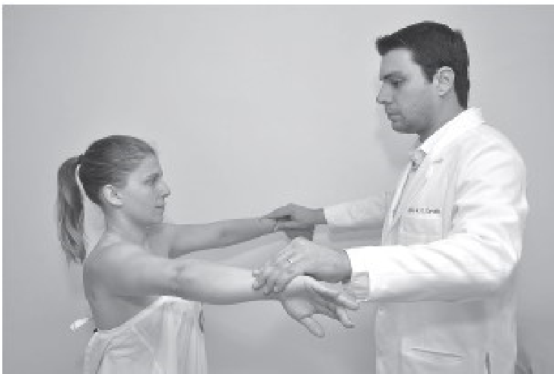
TESTE DE NEER | TENDÃO DO M. SUPRAESPINHAL | O membro em rotação neutra é elevado passivamente e rapidamente no plano da  escápula. Com esse movimento , o tubérculo maior do úmero projeta-se contra a face  anteroinferior do acrômio e reproduz o impacto, com dor característica provocada pela compressão da bursa e do tendão supraespinhal. | 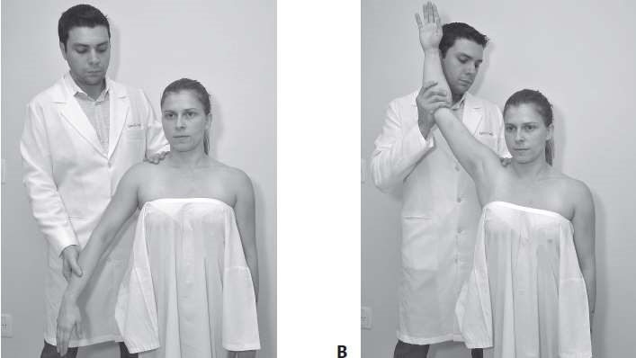
TESTE DE  HAWKINS | TENDÃO DO M. SUPRAESPINHAL | O membro é colocado em 90º de elevação, em rotação neutra e com o cotovelo fletido em 90º, e passivamente rodado rapidamente para dentro,  pelo examinador. O tubérculo maior é projetado  contra o ligamento coracoacromial e o tubérculo menor se aproxima da ponta do processo coracóide | 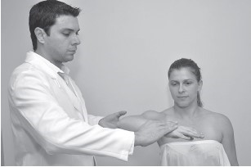
TESTE DE YOCUM | TENDÃO DO M. SUPRAESPINHAL | O paciente coloca a mão sobre o ombro oposto e procura fletir o braço elevando ativamente o  cotovelo. Nesse movimento o tubérculo maior se desloca não só sob o ligamento coracoacromial , mas também sob a articulação acromioclavicular. | 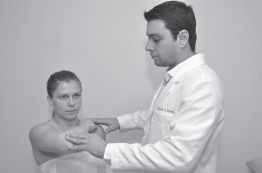
TESTE DE PATTE | TENDÃO DO M. INFRAESPINHAL | O membro é posicionado em elevação de 90º com o cotovelo em 90º de flexão e o paciente deve forçar em rotação externa contra a resistência oposta pelo examinador. | 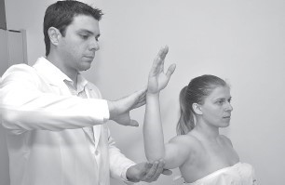
TESTE DE GERBER | TENDÃO DO M. SUBESCAPULAR | O paciente coloca o dorso da mão ao nível de  L5, e procura ativamente afastá-la das costas. A incapacidade de fazê-la ou de manter o afastamento sugere grave lesão do  subescapular | 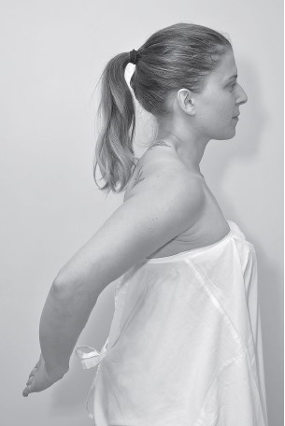
TESTE DE O’BRIEN | LÁBIO GLENOIDAL | Com o ombro em 90º de flexão, o cotovelo em extensão, rotação interna e pronação máxima o examinador aplica resistência tentando abaixar o membro. Em seguida realiza-se o mesmo teste em rotação externa e supinação máxima. | 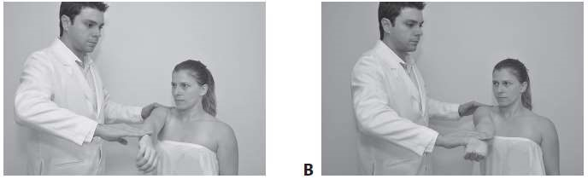
TESTE DE  YERGASON | CABEÇA LONGA DO BÍCEPS | O paciente com o cotovelo em 90º e antebraço pronado tenta fazer a supinação contra a resistência. É positivo se dor. | 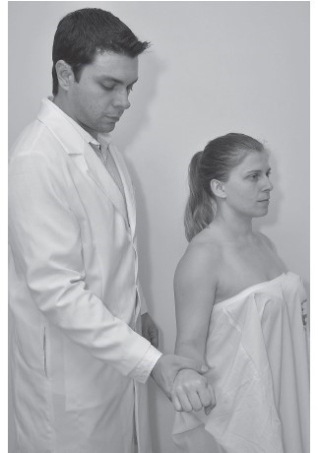
TESTE DE SPEED | CABEÇA LONGA DO BÍCEPS | O paciente deve realizar a flexão ativa do membro, em extensão e rotação externa contra a resistência oposta pelo examinador. | 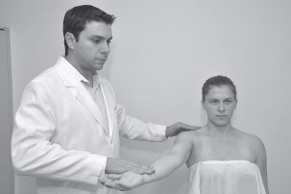

COTOVELO
Otávio Vitório Alvarenga Pereira
Kalil Francisco Restivo Simão
Referencia: Barros Filho, T. E., Lech, O., & Cristante, A. F. (2017). Exame físico em ortopedia 3°edição. Sarvier.
1) Inspeção: Por ser uma articulação subcutânea, pequenas alterações podem ser facilmente observadas em tal fase do exame. Assim, a inspeção do cotovelo deve ser realizada nas regiões lateral, anterior, posterior e medial – detalhadas a seguir.
- Lateral: Deve – se avaliar o volume da articulação e se há presença de atrofia muscular, que podem sugerir artrite. O preenchimento do recesso infracondilar, por sua vez, pode decorrer de derrame articular, proliferação sinovial ou doença na cabeça do rádio.
- Anterior: Durante a inspeção desta região, indica – se a avaliação do ângulo de carregamento – realizada com o antebraço em supinação e o cotovelo em extensão. Assim, deve – se determinar o ângulo formado entre o úmero e o antebraço, de modo que os valores médios são de 10° em homens e 13° em mulheres. Ângulos de carregamento aumentados determinam o denominado “cúbito valgo” e quando diminuídos, “cúbito varo”.
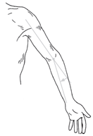 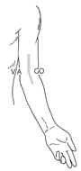
"Cúbito varo”. ”Cúbito valgo”.
- Posterior: Na inspeção desta região do cotovelo, pode – se notar proeminência da ponta do olécrano – sugestiva de luxação do cotovelo ou de artropatia de Charcot. Ademais, a visualização de bursa olecraneana proeminente pode ocorrer quando de sua inflamação ou distensão, ao passo que nódulos reumatoides também podem ser observados na borda subcutânea da ulna.
- Medial: É relativamente pobre em achados semiológicos da inspeção, com possibilidade de visualização do nervo ulnar quando de seu espessamento ou deslocamento para frente (subluxação).
2) Palpação: Deve ser feita de forma metódica, iniciando - se pela localização dos epicôndilos lateral e medial e da ponta do olécrano.
- Lateral: Deve – se proceder à palpação da musculatura extensora do punho em sua origem, do epicôndilo lateral, do complexo ligamentar lateral e da cabeça do rádio – que terá ¾ palpáveis diante de pronossupinação completa. Por fim, pode – se identificar derrames articulares por meio da palpação do recesso posterior, que se localiza entre a cabeça do rádio e a borda lateral do olécrano.
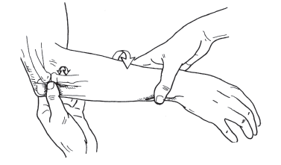
Palpação da cabeça do rádio.
- Anterior: As estruturas dessa região de lateral para medial são: nervo cutâneo lateral do antebraço (normalmente não palpável), tendão do bíceps (facilmente palpável diante de flexão do cotovelo contra resistência, com o antebraço em supinação), artéria braquial e nervo mediano. Deve – se atentar para achados que comprimam tais estruturas.
- 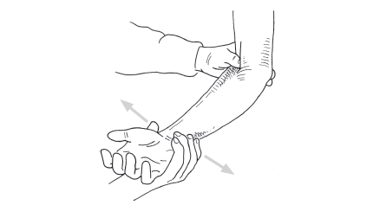
Palpação da fossa cubital, onde se encontram o tendão do bíceps, a artéria braquial e o nervo mediano.
- Posterior: A bursa olecraneana é palpada sobre a aponeurose do músculo triciptal, podendo se apresentar espessada e dolorosa à palpação diante de processos inflamatórios locais. Com o cotovelo fletido em 90º, palpam-se os dois epicôndilos e a ponta do olécrano, que – no cotovelo normal - tendem a formar um triângulo equilátero. Também pode – se palpar a articulação umeroulnar e a borda posteromedial do olécrano.
- Medial: A principal estrutura investigada na palpação medial do cotovelo é o nervo ulnar, localizado na fossa ulnar, entre a borda medial do olécrano e o epicôndilo medial. Em condições normais ele é suave, cilíndrico e flexível. A compressão do nervo deve ser suspeitada em casos de perda de sensibilidade dos dedos mínimo e anular e hipotrofia dos músculos intrínsecos da mão. Se o nervo estiver espesso, deve-se suspeitar de hanseníase. Quatro músculos se inserem no epicôndilo medial e a verificação de sua continuidade e da presença de dor é uma tarefa fundamental da palpação. São eles, de medial para lateral: flexor ulnar do carpo, palmar longo, flexor radial do carpo e pronador redondo. Dor à palpação é encontrada em pacientes que tem grande exigência dos movimentos de flexão do punho. O ligamento colateral medial, por sua vez, estabiliza o cotovelo em valgo e deve ser palpado com o cotovelo fletido entre 30º e 60º.
Palpação do nervo ulnar.

3) Amplitude de movimento (inspeção dinâmica): O cotovelo realiza quatro movimentos: flexão, extensão, supinação e pronação. Todos eles devem ser avaliados de forma passiva e ativa e comparativa entre os dois lados do corpo. Para tal, utiliza – se o goniômetro, de modo que um de seus braços deve acompanhar o movimento a fim de determinar sua amplitude.
- Flexão: A amplitude normal é de 140° (+- 5º) e estão envolvidos nesse movimento 5 músculos e 4 nervos.
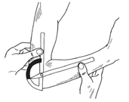
Avaliação da amplitude da flexão do cotovelo.
- Extensão: A amplitude normal é de 0º (+-5º) e estão envolvidos nesse movimento 2 músculos e 1 nervo.
- Supinação: Para examinar a capacidade de supinação do paciente, seu braço deve estar junto ao corpo, o cotovelo fletido em 90º, o antebraço em rotação neutra e o polegar apontando para cima. O paciente é orientado a realizar a rotação lateral do polegar. A amplitude normal deste movimento é de 80º. Estão envolvidos nesse movimento 2 músculos e 2 nervos.
- Pronação: Para examinar a capacidade de pronação do paciente, seu braço deve estar junto ao corpo, o cotovelo fletido em 90º, o antebraço em rotação neutra e o polegar apontando para cima. O paciente é orientado a realizar a rotação medial do polegar. A amplitude normal deste movimento é de 75º. Estão envolvidos nesse movimento 3 músculos e 1 nervo.
4) Força muscular e função neurológica: Deve avaliar os movimentos de flexão, extensão, pronação e supinação contra resistência. É importante que o exame seja realizado bilateral e comparativamente.
- Flexão: Avaliada com o paciente em pé ou sentado. O examinador deve colocar sua mão sobre a face volar do antebraço do paciente, que deverá estar em supinação. Assim, deve – se oferecer resistência à flexão após o movimento atingir 45°.
- Extensão: Mantendo o cotovelo do paciente junto ao tórax e seu antebraço em rotação neutra ou pronação, pede – se ao paciente que estenda seu cotovelo – começando pela flexão máxima. A resistência a tal movimento deve ser iniciada quando o cotovelo atingir 90°.
- Supinação: Deve – se manter o cotovelo do paciente junto ao tórax, ao passo que a outra mão do examinador se encontra sobre o dorso do terço distal do antebraço. Assim, solicita – se ao paciente que inicie o movimento da posição de pronação completa, com aumento gradativo da resistência à supinação.
- Pronação: Inicialmente deve – se fixar o cotovelo do paciente ao tórax, com a outra mão do examinador localizando – se sobre o terço distal da face volar do antebraço. Assim, o paciente deve realizar a pronação a partir da supinação completa, com aumento gradual da resistência ao movimento.
FORÇA MUSCULAR | DESCRIÇÃO
5: NORMAL | Mobilidade completa contra resistência acentuada e contra ação da gravidade
4: BOM | Mobilidade integral contra ação da gravidade e certo grau de resistência
3:REGULAR | Movimento de amplitude normal contra ação da gravidade
2: FRACA | Mobilidade em todos sentidos normais com eliminação da força da gravidade
1: MÍNIMA | Sinais de discreta contratilidade sem movimentação da articulação
0: AUSENTE | Não se observam sinais de contração muscular

5)TESTES ESPECIAIS DE COTOVELO:
TESTE | ESTRUTURA E/OU CONDIÇÃO AVALIADA | DESCRIÇÃO | IMAGEM
Teste de Cozen | Epicondilite lateral | Com o cotovelo fletido em 90° e o antebraço em pronação, pede – se ao paciente que faça extensão ativa do punho contra a resistência imposta pelo examinador. Positivo em caso de dor no epicôndilo lateral. | 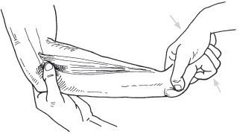
Teste de Mill | Epicondilite lateral | Com o cotovelo em 90° de flexão, antebraço em pronação, e o punho em dorsiflexão, pede – se ao paciente que resista à força do examinador que forçará seu punho em flexão. Positivo em caso de dor no epicôndilo lateral. | 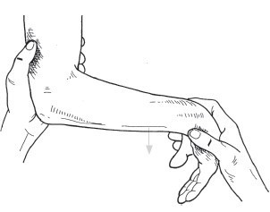
Teste de Cozen invertido | Epicondilite medial | Com o cotovelo em 90° de flexão e o antebraço em supinação, pede – se ao paciente que faça flexão ativa do punho contra resistência imposta pelo examinador. Positivo em caso de dor no epicôndilo medial. | 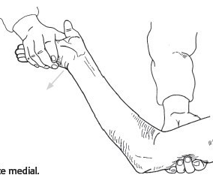
Teste de estresse em valgo | Ligamento colateral medial | Com o cotovelo levemente fletido e o antebraço supinado, aplica – se força no cotovelo a fim de aproximá – lo do paciente. Positivo em caso de dor na topografia do ligamento colateral medial. | 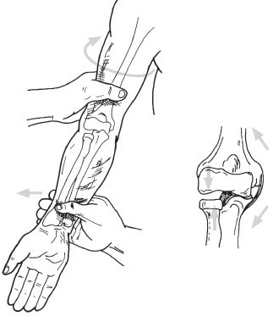
Teste de estresse em varo | Ligamento colateral lateral | Com o cotovelo levemente fletido e o antebraço supinado, aplica – se força no cotovelo a fim de afastá – lo do paciente. Positivo em caso de dor na topografia do ligamento colateral lateral. | 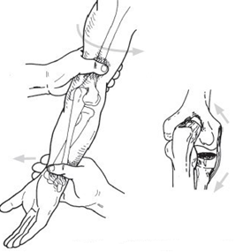
Teste do pivô (pivot shift) | Ligamento colateral lateral | Com o antebraço em supinação total, segura – se o punho do paciente e, a partir de uma posição de semiflexão, realiza – se lentamente a extensão – mantendo a supinação – realizando estresse em valgo no cotovelo ao mesmo tempo. Positivo em caso de subluxação das articulações umeroulnar e umerorradial. | 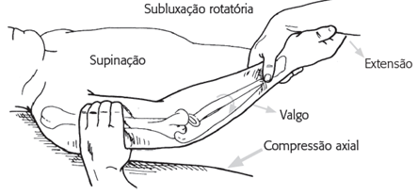
Teste da ordenha | Ligamento colateral medial | Orienta – se o paciente a puxar seu polegar do lado acometido, criando um estresse em valgo com supinação do antebraço e flexão maior do que 90° do cotovelo. Positivo em caso de dor ou frouxidão do ligamento colateral medial. | 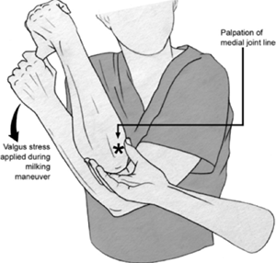
Teste do gancho | Tendão distal do bíceps | Com o cotovelo fletido em 90° e a supinação ativa do antebraço, o examinador passa seu dedo indicador como um gancho ao redor do tendão, de lateral para medial. Positivo em caso de inexistência de estrutura tensa que permita ao examinador colocar seu dedo ao redor como um gancho. | 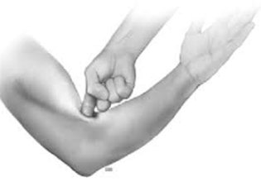

PUNHO
Otávio Vitório Alvarenga Pereira
Letícia Baião Silva
Referencia: Barros Filho, T. E., Lech, O., & Cristante, A. F. (2017). Exame físico em ortopedia 3°edição. Sarvier.

Para se examinar o punho, o membro deve estar todo exposto, o paciente na frente do examinador com o braço sobre a mesa. E segue os passos básicos de um exame físico ortopédico: inspeção, palpação, amplitude de movimento, avaliação muscular, avaliação da sensibilidade e testes especiais.

1) Inspeção: Não deve se limitar apenas à mão, mas também abranger todo o membro superior. Inicialmente deve-se investigar: Postura, deformidades, edema, tumores, tumorações, sinovites, coloração da pele, cicatrizes, hematomas, equimoses, flictenas e ferimentos.

2) Palpação: Investiga alterações de temperatura, deformidades, pontos dolorosos, a presença e localização de crepitações e estalos. Deve-se conhecer bem a anatomia topográfica do punho para correlacionar os achados com as estruturas anatômicas.
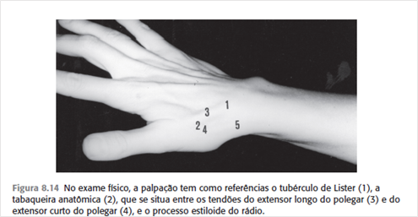
Barros Filho, T. E., Lech, O., & Cristante, A. F. (2017). Exame físico em ortopedia 3°edição. Sarvier.
3) Amplitude de movimento(Inspeção dinâmica): Inicia-se os testes pelos movimentos passivos, em seguida testa-se os movimentos ativos. O punho apresenta seis movimentos que devem ser testados: Pronação, supinação, flexão, extensão, desvio radial (abdução) e desvio ulnar (adução).
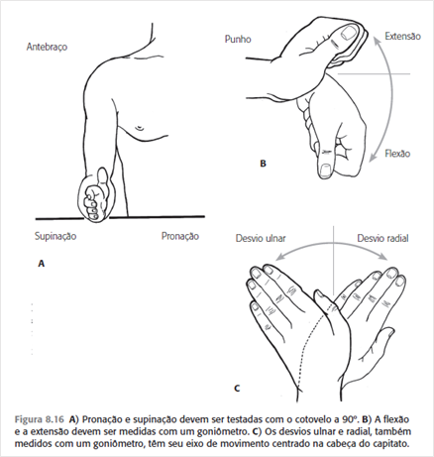
Barros Filho, T. E., Lech, O., & Cristante, A. F. (2017). Exame físico em ortopedia 3°edição. Sarvier.
4) Força muscular e função neurológica: A gradação da musculatura do punho é igual a qualquer outro músculo (variando de 0 a 5, sendo 0 a ausência de sinais de contração muscular e 5 a mobilidade completa contra resistência acentuada e contra ação da gravidade).
O músculo palmar longo é testado solicitando-se ao paciente para opor ao polegar ao quinto dedo e fletir o punho concomitantemente. Os músculos flexores são testados com o paciente fazendo flexão contra resistência do examinador com uma mão, enquanto a outra mão do examinador sente cada um dos tendões. Os músculos extensores do punho são testados com o paciente fazendo extensão do punho contra resistência imposta pelo examinador, como descrito para os flexores. Para melhor evidenciar o flexor ulnar do carpo, associa-se à flexão um desvio ulnar do punho.

MÃO

Otávio Vitório Alvarenga Pereira

Letícia Baião Silva

Referencia: Barros Filho, T. E., Lech, O., & Cristante, A. F. (2017). Exame físico em ortopedia 3°edição. Sarvier.
A mão é o segmento mais especializado do sistema musculoesquelético. O movimento do punho e dos dedos é executado pelos tendões flexores e extensores, que passam de suas origens no antebraço através das áreas palmar e dorsal do punho. Esses tendões, junto com as principais estruturas neurovasculares da mão, passam através de túneis ou compartimentos bem definidos.
1) Inspeção: A posição característica da mão em repouso é descrita pela flexão progressivamente maior do indicador para o dedo mínimo. Se algum dedo estiver estendido na posição de repouso pode-se pensar em lesão dos tendões flexores.
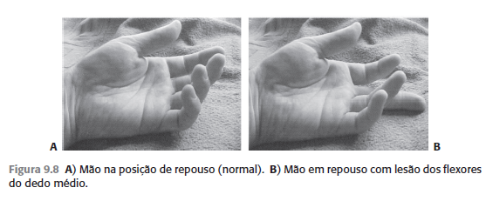
Barros Filho, T. E., Lech, O., & Cristante, A. F. (2017). Exame físico em ortopedia 3°edição. Sarvier.
A musculatura intrínseca da mão dominante é mais bem desenvolvida, os sulcos são mais profundos e possui mais calosidades, sendo essencial notar pregas cutâneas anormais. Essas pregas – sindactilias - constituem uma das deformidades congênitas mais frequentes da mão e limitam sua função por restringir os movimentos.
Nas articulações metacarpofalângicas, na região palmar, observamos a presença de saliências (tecido gorduroso e dos feixes vasculonervosos) e discreta depressão (túnel osteofibroso contendo os tendões dos flexores) localizada ao lado dos dedos.
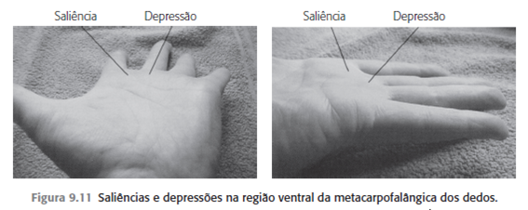
Barros Filho, T. E., Lech, O., & Cristante, A. F. (2017). Exame físico em ortopedia 3°edição. Sarvier.
A transparência das unhas permite examinar a microcirculação, dando informações sobre o estado hemodinâmico do paciente. Deve se atentar à presença de cicatrizes e suas implicações. O tumor benigno mais comum que está associado ao aumento de volume é o cisto sinovial. Os tumores malignos são raros. Algumas alterações são características:
- Dedo em martelo: É caracterizado pela incapacidade de extensão da falange distal. Pode ser consequência de lesão tendínea ou fratura por avulsão do dorso da base da falange distal.
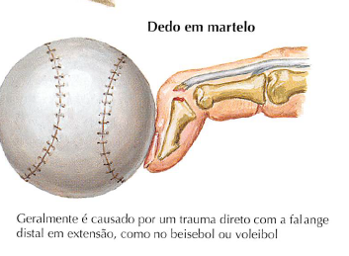
Thompson, Jon C. Atlas de anatomia ortopédica – Netter. 2a edição. Elsevier Brasil, 2012.
- Dedo em botoeira: Incapacidade de extensão da falange proximal, causada por lesão da banda central do tendão extensor na base da falange média.
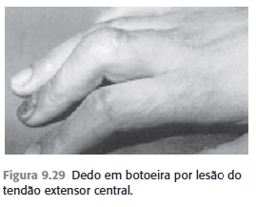
Barros Filho, T. E., Lech, O., & Cristante, A. F. (2017). Exame físico em ortopedia 3°edição. Sarvier.
- Deformidade em pescoço de cisne: Falange proximal fica estendida e a falange distal flexionada. Observada com frequência na artrite reumatoide.
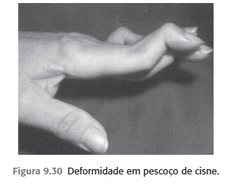
Barros Filho, T. E., Lech, O., & Cristante, A. F. (2017). Exame físico em ortopedia 3°edição. Sarvier.
- Contratura de Dupuytren: contratura que mais comumente ocorre nos 4° e 5° dedos. Tem a presença de nódulos fasciais palpáveis perto da prega de flexão da palma na base dos dedos acometidos, com formações semelhantes a cordões que se estendem para a parte proximal da palma. Há abaulamentos e pregueamentos na pele.
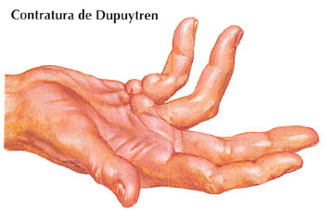
Thompson, Jon C. Atlas de anatomia ortopédica – Netter. 2a edição. Elsevier Brasil, 2012.

- Tenossinovite estenosante (dedo em gatilho): o paciente não é capaz de estender o dedo afetado. Pode ser estendido passivamente, a extensão ocorre com um estalido doloroso. O círculo indica o ponto de sensibilidade dolorosa em que o nódulo aumentado dos tendões e da bainha geralmente é palpável.
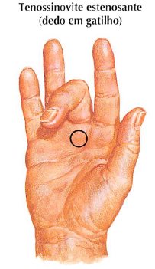
Thompson, Jon C. Atlas de anatomia ortopédica – Netter. 2a edição. Elsevier Brasil, 2012.
2) Palpação: A palpação da mão deve buscar alterações de temperatura e se a pele está ressecada o que pode indicar anidrose por lesão nervosa. Deve-se conhecer bem a anatomia topográfica da mão para correlacionar os achados com as estruturas anatômicas.
3) Amplitude de movimento (inspeção dinâmica): Deve ser avaliada a extensão, flexão, adução e abdução da articulação metacarpofalângica. Além desses movimentos, a articulação do polegar permite realizar rotações interna e externa que devem ser examinadas com atenção, devido a sua importância nos movimentos de apreensão.
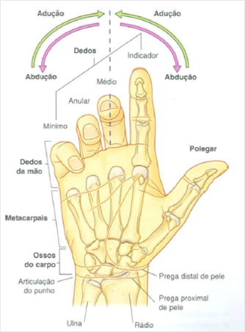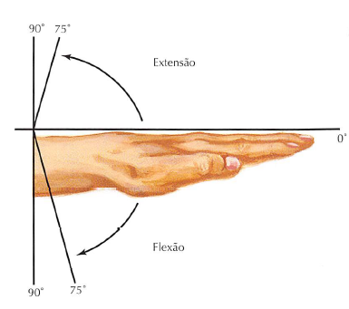
Drake, Richard. Gray ́s anatomia para estudantes 2a edição. Elsevier Brasil, 2010. Thompson, Jon C. Atlas de anatomia ortopédica – Netter. 2a edição. Elsevier Brasil, 2012.
4) Força muscular e função neurológica: Testes musculares: A gradação da musculatura da mão é igual a qualquer outro músculo (variando de 0 a 5, sendo 0 a ausência de sinais de contração muscular e 5 a mobilidade completa contra resistência acentuada e contra ação da gravidade).
- Extensão dos dedos: deve-se estabilizar o punho com pressão ventral e fletir as articulações interfalângicas para tirar a ação dos músculos intrínsecos na extensão dos interfalângicos. Nessa posição, pede-se ao paciente que realize a extensão da MCF contra uma resistência do examinador ao dorso da falange proximal.
- Flexão dos dedos: os tendões dos flexores superficial e profundo dos dedos podem ser testados separadamente. Como esse músculo se comporta como um sincício (massa muscular única), ao bloquear um dedo, impedimos a ação do músculo para os outros dedos. Dessa forma, ao pedir para o paciente fletir o dedo, somente o flexor superficial irá agir fletindo a articulação IFP. Por outro lado, bloqueando a IFP em extensão e pedindo para o paciente fletir o dedo, apenas o flexor profundo irá agir fletindo a IFD.
- Extensor longo do polegar: o paciente realizar a extensão da articulação interfalângica do polegar.
- Extensor curto do polegar: age principalmente na extensão da articulação metacarpofalângica.
- O flexor longo do polegar: pode ser testado solicitando ao paciente realizar a flexão da articulação interfalângica.
- O flexor curto do polegar: age fletindo a articulação metacarpofalângica.
- Abdutores do polegar: estabiliza a mão e realiza resistência contra a abdução do polegar. O paciente pode utilizar os extensores do polegar para substituir a função de abdução do polegar.
O plexo braquial provém toda inervação do membro superior seguindo uma sequência lógica.
Três nervos periféricos inervam a mão, são eles:
- Radial: Inerva pequena área correspondente à tabaqueira anatômica e à região dorsal da extremidade proximal do polegar.
- Mediano: Inerva o restante do dorso do polegar, dedos indicador e médio, e a região volar e a metade radial do dedo anular.
- Ulnar: Inerva a metade ulnar da superfície volar do dedo anular, todo o dedo mínimo, e a superfície dorsal anular e o dedo mínimo.
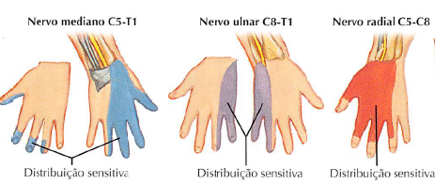
Thompson, Jon C. Atlas de anatomia ortopédica – Netter. 2a edição. Elsevier Brasil, 2012

5) TESTES ESPECÍFICOS DE PUNHO E MÃO:
TESTE | ESTRUTURA E/OU FUNÇÃO | DESCRIÇÃO | IMAGEM
TESTE DE PHALEN | NERVO MEDIANO | O paciente mantém o punho em flexão máxima durante 1 minuto. É positivo se houver parestesia no território do nervo mediano (principalmente no dedo médio). Usado para diagnosticar a síndrome do túnel do carpo. | 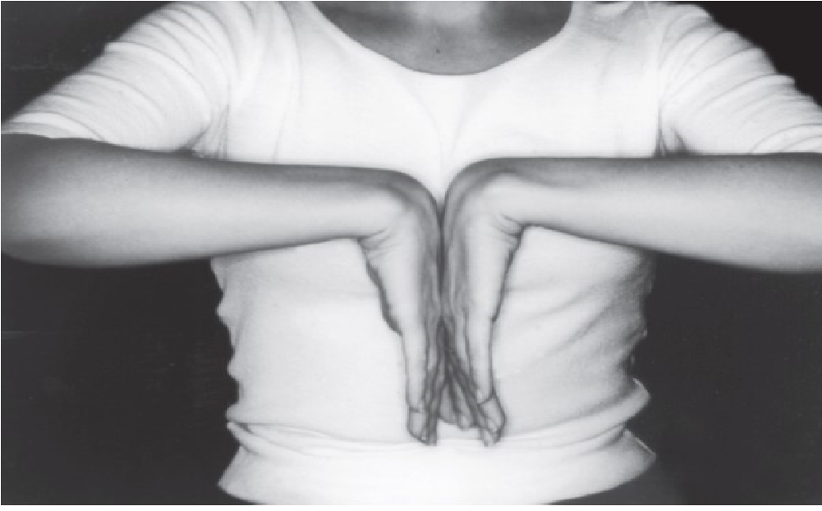
TESTE DE FINKELSTEIN | ABDUTOR LONGO E EXTENSOR CURTO DO POLEGAR | O paciente executa o desvio ulnar do punho, mantendo o polegar aduzido e fletido. O teste é positivo se há dor na região dorsorradial do punho. | 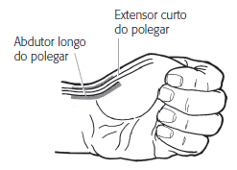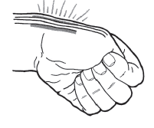
TESTE DE ALLEN | SUPRIMENTO SANGUÍNEO DAS MÃOS | É feito a compressão das artérias radial e ulnar em seguida solicita-se que o paciente abra e feche a mão fortemente. Nesse momento, o paciente relaxa os dedos e o examinador libera uma das artérias e observa se houve o suprimento adequado da mão e, se assim for, está confirmada a patência da artéria liberada. Em caso contrário, o teste é positivo e sugere alteração do fluxo arterial na artéria testada. | 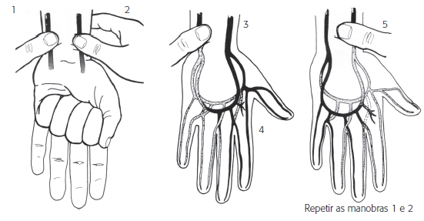
TESTE OU SINAL DO TINEL | NERVO MEDIANO | Percussão suave, por aproximadamente, 10 segundos, em cima do nervo mediano. A percussão de um nervo lesado provoca sensação desagradável de choque elétrico que se irradia distalmente pelo trajeto desse nervo. | 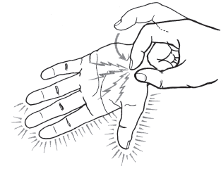
TESTE DE WATSON | INSTABILIDADE DO ESCAFOIDE | Com o polegar, o examinador pressiona a tuberosidade do escafoide de anterior para posterior e com a outra mão movimenta o punho do paciente de ulnar para radial. Isso, quando presente a instabilidade, ocasiona deslocamento dorsal do escafoide seguido de estalido doloroso. | 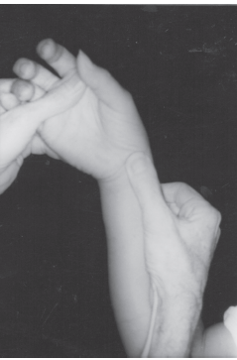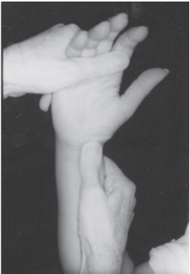

MEMBROS INFERIORES
QUADRIL
Otávio Vitório Alvarenga Pereira
Querollen Agata Silveira Lima
Referencia: Barros Filho, T. E., Lech, O., & Cristante, A. F. (2017). Exame físico em ortopedia 3°edição. Sarvier.
1)Inspeção: O exame físico deve ser feito com o paciente descalço e com roupas íntimas, ou avental aberto para as costas, expondo a maioria dos grupamentos musculares.
Deve-se avaliar a altura dos ombros e das cristas ilíacas procurando desnivelamentos e observar a presença de escoliose estrutural ou não. Procurar saliências na região trocantérica, manchas, aumento de volume, hiperemia, cicatrizes e fístulas. Solicitar que o paciente caminhe e observar sua marcha são fundamentais para diagnosticar instabilidade articular.
2)Palpação: Exame em decúbito lateral: A principal estrutura a ser palpada nessa região é o trocanter maior, sede frequente de doenças conhecidas genericamente como dor lateral do quadril, por ser local de inserção de diversas estruturas. Outras áreas que devem ser palpadas são a articulação sacroilíaca e a região do músculo piriforme e do nervo ciático. A manobra para se testar o músculo piriforme consiste na realização da abdução e rotação externa contra a resistência. No teste positivo o paciente relata dor.
Exame em decúbito ventral: Nessa posição são palpados: a articulação sacroilíaca, o músculo glúteo máximo e os processos espinhosos das vértebras.O teste da hiperextensão lombar ajuda a identificar o local da dor. Outro teste importante em decúbito ventral é o teste de contratura do músculo reto femoral (ELY) , que é positivo quando ocorre qualquer elevação da pelve ao se realizar a flexão do joelho em direção ao glúteo máximo.
Exame em decúbito dorsal: As estruturas que podem ser palpadas nessa posição são a artéria femoral, as espinhas ilíacas antero-superiores e antero-inferiores e a sínfise púbica. É nessa posição que se avalia a dismetria dos membros inferiores, sendo o comprimento real a distância da espinha ilíaca ântero superior ao maléolo medial.
3)Amplitude de movimento (inspeção dinâmica) Exame em posição sentada: Deve ser realizada a rotação interna e externa, documentando a ADM. Vale ressaltar que um dos primeiros sinais da doença intra-articular é a perda da rotação interna. Ainda O teste de contratura dos músculos posteriores da coxa é realizado solicitando que o paciente toque com as mãos a ponta do pé.
Frouxidão ligamentar, sinovite, efusão ou doença intra-articular podem ser avaliados no teste da rotação passiva (log roll) fazendo tanto a rotação interna quanto a rotação externa com o joelho estendido.
Deve-se avaliar todo o arco de movimento do quadril, sendo os seus valores normais:
- Flexão- 0-120º
- Extensão 0-30º
- Rotação interna 0-30º
- Rotação externa 0-40º
- Abdução 0-50º
- Adução 0-30º
4)Forca muscular e função neurológica:
GRAU DE FORÇA MUSCULAR | DESCRIÇÃO
5: NORMAL | Mobilidade completa contra resistência acentuada e contra ação da gravidade
4: BOM | Mobilidade integral contra ação da gravidade e certo grau de resistência
3:REGULAR | Movimento de amplitude normal contra ação da gravidade
2: FRACA | Mobilidade em todos sentidos normais com eliminação da força da gravidade
1: MÍNIMA | Sinais de discreta contratilidade sem movimentação da articulação
0: AUSENTE | Não se observa sinais de contração muscular
Na posição sentada deve-se testar os reflexos profundos: patelar (L3-L4) e Aquileu (L5-S1). As zonas sensitivas correspondem:
- L3 meio da coxa;
- L4 região patelar;
- L5 parte lateral proximal da perna e primeiro interdigital;
- S1 região posterior proximal lateral da perna e lateral da região calcânea .
5)TESTES ESPECÍFICOS DE QUADRIL:
TESTE | ESTRUTURA E/OU FUNÇÃO | DESCRIÇÃO
TESTE DE PATRICK (FABERE - Flexão - abdução - rotação externa) | ARTICULAÇÃO SACROILÍACA | Com o paciente em decúbito dorsal, membro contralateral em extensão e o membro a ser examinado na posição “4” sobre o joelho. O examinador coloca a mão no joelho fletido e estabiliza o quadril contralateral com a outra mão e analisa a presença de dor. | 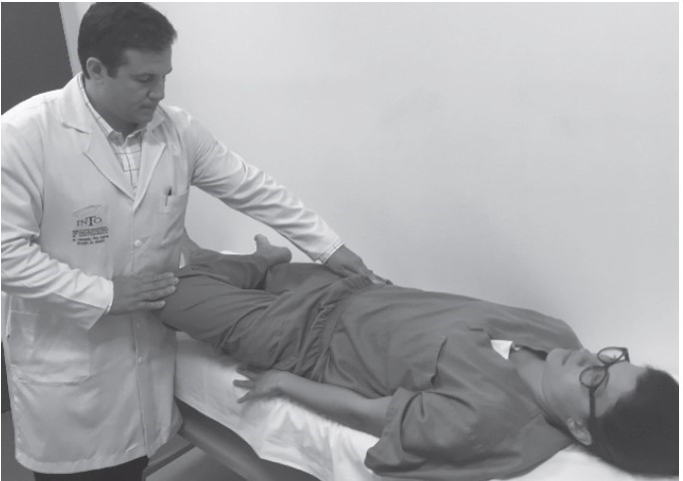
TESTE DE GAENSLEN | SACROILÍACA | Com o paciente em decúbito dorsal, faz-se a flexão do quadril oposto e hiperextensão do lado pesquisado. A dor é sugestiva de comprometimento.
TESTE DE COMPRESSÃO LÁTERO-LATERAL | QUADRIL | A queixa de dor à compressão látero-lateral sugere instabilidade da bacia.
TESTE DE COMPRESSÃO ÂNTERO-POSTERIOR | QUADRIL | A queixa de dor à compressão ântero-posterior sugere instabilidade da bacia.
TESTE DE TRENDELENBURG | M GLÚTEO MÉDIO | O paciente fica em apoio monopodálico e observa-se se o quadril tem uma queda para o lado oposto ao pé apoiado, sugestivo de fraqueza da musculatura abdutora do membro apoiado. | 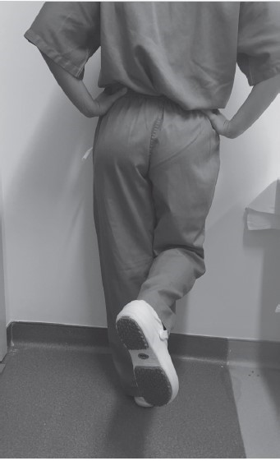
TESTE DE OBER | M GLÚTEO MÉDIO E TRATO ILIOTIBIAL | O paciente encontra-se deitado sobre o lado não envolvido com a coxa e joelhos fletidos a 90º. O examinador coloca o joelho superior num ângulo de 5º de flexão, e pega no membro inferior trazendo-o para extensão e abdução da coxa, então, permite que a força da gravidade atue sobre o membro. O teste é anormal quando o joelho não consegue ser abaixado. | 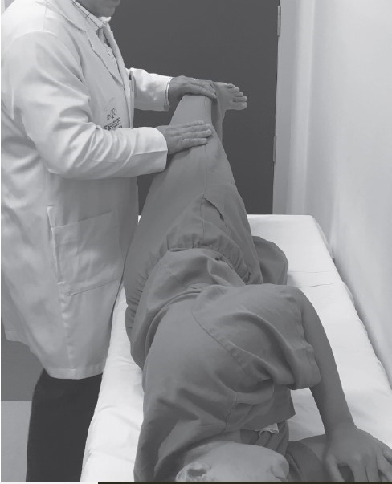
TESTE DE THOMAS | M FLEXORES DO QUADRIL | O paciente deve deitar-se de barriga para cima, o examinador deve verificar se existe aumento da lordose lombar, que é um sinal de contratura dos flexores da coxa. Em seguida o examinador flexiona o quadril contralateral, trazendo o joelho para o peito e pede ao paciente para o segurar. O teste é positivo quando a perna que ficou para baixo se eleva na maca. A falta de extensão completa com uma flexão do joelho menor que 45° indica contratura do iliopsoas. | 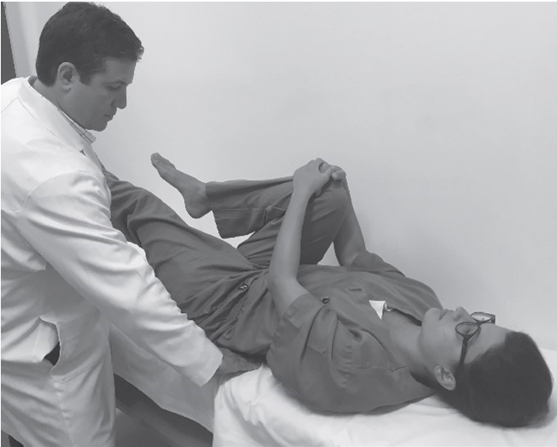
TESTE DE ELY | M FLEXORES DO QUADRIL | Realiza-se, em decúbito ventral, a flexão do joelho em direção ao glúteo máximo. Observa-se no teste positivo a elevação da pelve durante a manobra. | 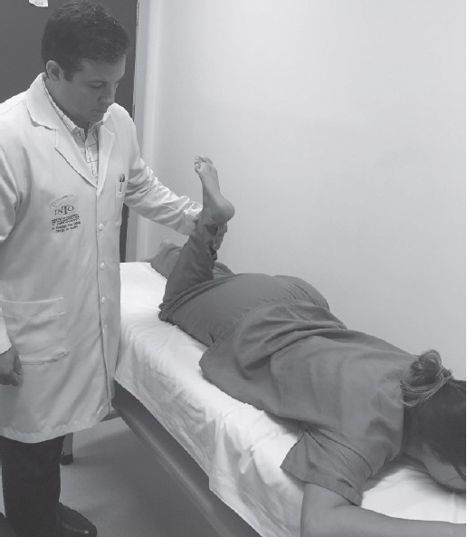

JOELHO
Otávio Vitório Alvarenga Pereira
Referencia: Barros Filho, T. E., Lech, O., & Cristante, A. F. (2017). Exame físico em ortopedia 3°edição. Sarvier
1) Inspeção: Se inicia com a observação do paciente em pé, em posição anatômica de frente e perfil, e em seguida andando de frente e de costas para o examinador.
- Deve se observar: Alinhamento, presença de edema, derrame, equimose, atrofia muscular, alterações dinâmicas, deformidades e o alinhamento patelar
Deve-se atentar a outras alterações que causam impacto no joelho, como hiperlordose e anormalidades no quadril.
A posição dos pés deve ser observada pois pode sinalizar deformidades torcionais.
- Paciente sentado: Nessa posição observa-se a altura patelar e sua continuidade com o tendão patelar. Em seguida solicita que o paciente estenda o joelho e observa-se a linha de movimentação da patela, que deve ser sem desvios. Aproveita-se este momento para investigar crepitações ou eventuais estalidos articulares.
2) Palpação: usando as costas da mão e avaliar o calor como um problema indicador de inflamação localizada ou global sobre o joelho.
Com o joelho a 90 graus palpar, começando pelas estruturas anteriores, comece colocando os polegares na tuberosidade da tíbia e mova-se superiormente , à medida que você move, deve-se palpar superiormente o tendão patelar e sua inserção no polo inferior da patela; dor nesta área, especialmente em um atleta, pode representar tendinite patelar (joelho de saltador). Alternativamente, em um paciente com sensibilidade focal eritema, calor e inchaço anterior à patela, com histórico de agachamento recorrente ou de trauma direto, deve-se considerar bursite pré-patelar aguda.
Inchaço, dor e um defeito palpável na inserção do tendão do quadríceps no aspecto superior da patela é sugestiva de ruptura do tendão do quadríceps. Essa lesão pode ser acompanhada por um estalo e perda de força extensora.
Retornada ao polo inferior da patela deve-se examinar a dor na linha articular medial. Dor ao longo da linha articular medial pode representar osteoartrose do compartimento medial, lesão ligamentar colateral medial ou ruptura do menisco medial. Ao lado, deve-se palpar o local de pata de ganso. Dor no ponto médio entre o aspecto anterior da linha da articulação medial e a tuberosidade da tíbia à vista da inserção dos isquiotibiais pode indicar bursite dolorosa.
A seguir, examine a linha da articulação lateral em busca de sensibilidade, que pode ser causada por lesão de osteoartrose do compartimento lateral, ruptura do ligamento colateral lateral ou do menisco lateral.
Dor no côndilo femoral lateral é sugestivo de síndrome da banda iliotibial.
Ao palpar a fossa poplítea, pode-se identificar uma massa cheia de líquido, chamada cisto de Backer, que muitas vezes acompanha a artrite reumatoide .
Um derrame intra-articular grande pode ser visualmente detectável pela ausência de endentações normais peripatelares. Duas manobras podem ajudar a confirmar a presença de um derrame intra-articular : com a joelho estendido use a mão não dominante para espremer o fluido intra-articular da região supra patelar que vai entrar no espaço entre a patela e o fêmur, com a mão dominante exerce pressão superior na tíbia enquanto usa o dedo indicador para empurrar a patela contra o sulco femoral da patela , quando o derrame está presente você pode sentir o sinal da tecla.
3) Amplitude de movimento: A amplitude de movimento normal do joelho é de 0° de extensão até 140° de flexão. Alguns pacientes, especialmente aqueles com frouxidão ligamentar generalizada, apresentam 5 a 10° de hiperextensão.
4) Função muscular: Os encurtamentos musculares podem refletir no joelho com desvio de eixo.
A musculatura isquiotibial é testada flexionando o quadril e o joelho até 90 graus; o examinador estende o joelho e avalia a presença de encurtamento. Na posição pronada testa a retração do quadríceps, flexionando o joelho até o ponto máximo.
A retração do tríceps sural é verificada pela dorsiflexão passiva do pé com o joelho estendido.
Contratura do trato iliotibial é testado com o paciente em Decúbito lateral, com o quadril fletido, o examinador faz a abdução e uma extensão do quadril depois solta a perna, se o paciente manter a perna elevada o teste é positivo para contratura do trato iliotibial
5)TESTES ESPECÍFICOS DE JOELHO:
TESTE | ESTRUTURA  E/OU LESÃO | DESCRIÇÃO | IMAGEM
TESTE DE  LACHMAN | LCA | Com o paciente em decúbito dorsal, o joelho fletido 30º, o examinador segura com uma das mãos a região supracondilar do fêmur, e com a outra, a região superior da tíbia e provoca um movimento antagônico com cada uma das mãos, a fim de fazer o deslizamento de uma superfície articular sobre a outra. Quando a tíbia se desloca para frente é sugestivo de lesão do LCA. | 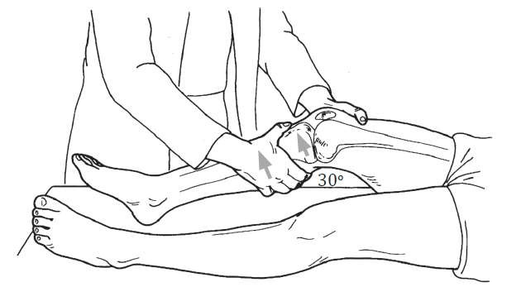
TESTE DA GAVETA ANTERIOR | LCA | Com o paciente em decúbito dorsal, o joelho fletido cerca de 80º o examinador apoia o pé do paciente, com ambas as mãos colocadas na região posterior do terço superior da tíbia do paciente, traciona-a para frente observando o deslocamento da tíbia. | 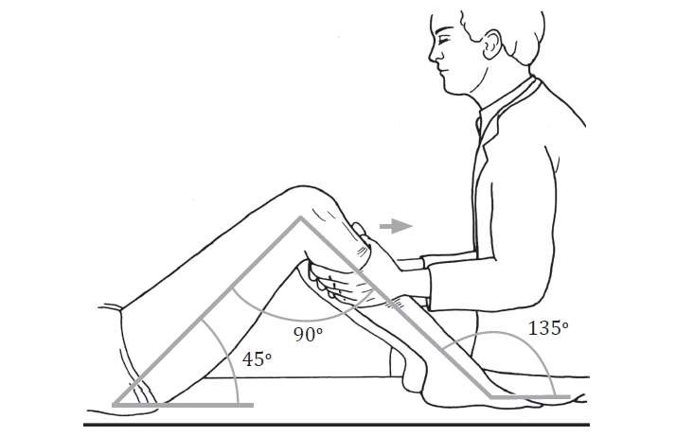
TESTE DE PIVOTSHIFT | LCA | Nota-se movimento de redução da subluxação anterior da tíbia em relação ao fêmur em pacientes com lesão do LCA. Movimento da extensão completa para a flexão de 30 graus com paciente em decúbito dorsal e estresse em valgo e rotação interna no joelho examinado. | 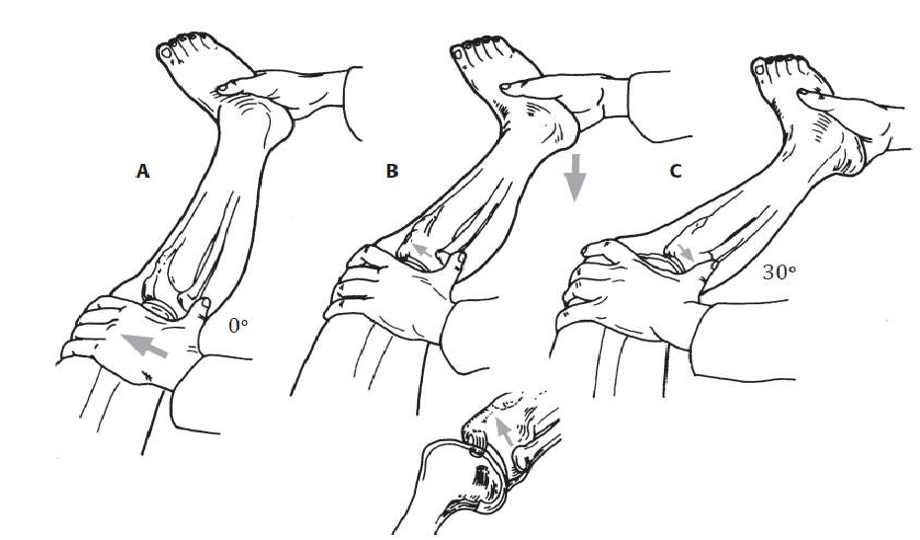
TESTE DA GAVETA POSTERIOR | LCP | Com o paciente em decúbito dorsal, o joelho fletido cerca de 80º o examinador apoia o pé do paciente, empurrando a perna para trás observando o deslocamento da tíbia. | 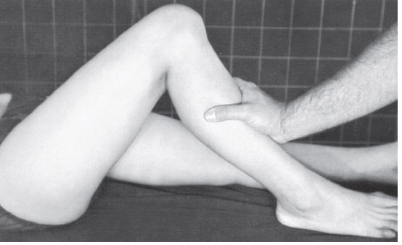
TESTE DE APLEY | MENISCOS | Com o paciente em decúbito ventral, inicia-se a flexão do joelho até 90º e aplica-se compressão axial junto ao pé e rotação externa e interna da perna até o ponto que o paciente refere dor. A rotação interna avalia menisco medial e a rotação externa avalia menisco lateral | 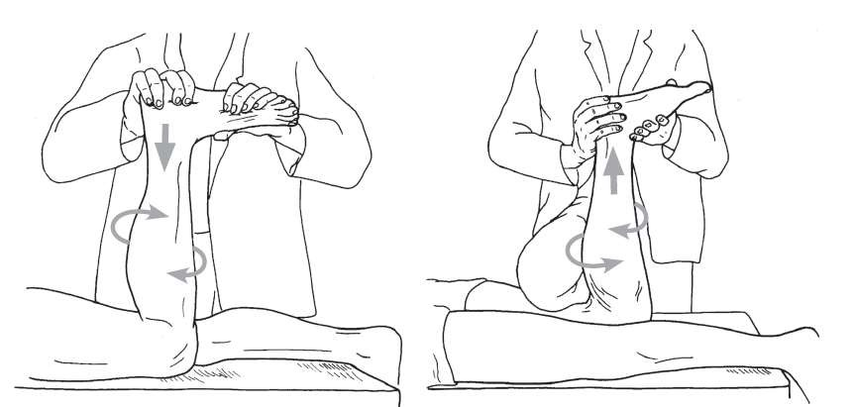
TESTE DE MCMURRAY | MENISCOS | Com o paciente em decúbito dorsal, quadris em 90º e joelhos em flexão máxima, o examinador palpa as interlinhas articulares com uma das mãos e , com a outra, segura o pé do paciente, provocando movimentos de rotação interna e externa da perna. Dor na rotação interna sugere lesão de menisco lateral, na rotação externa menisco medial. | 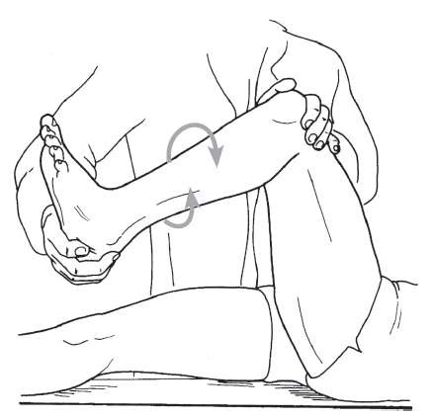
TESTE DO ESTRESSE EM VALGO | LCM | Com o paciente em decúbito dorsal, o examinador segurando com uma das mãos o pé ou o tornozelo e com a outra apoiada na face lateral do joelho sobre o côndilo femoral lateral, força a abdução da perna e do pé e observa a abertura da interlinha articular em 0 e 30 graus. | 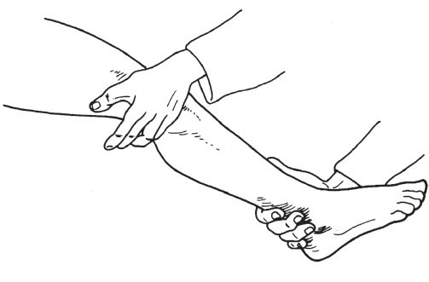
TESTE DO ESTRESSE EM VARO | LCL | Com o paciente em decúbito dorsal, o examinador segurando com uma das mãos o pé ou o tornozelo e com a outra apoiada na face medial do joelho sobre o côndilo femoral medial, força a adução da perna e do pé e observa a abertura da interlinha articular. | 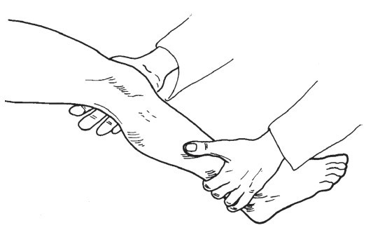

TORNOZELO E PÉ
Otávio Vitório Alvarenga Pereira
Bruna Carvalho Oliveira
Referencia: Barros Filho, T. E., Lech, O., & Cristante, A. F. (2017). Exame físico em ortopedia 3°edição. Sarvier
1) Inspeção: É dividido em dois momentos. O primeiro é feito o exame com o pé sem carga e um segundo comento com a carga do corpo.
Exame com o pé sem carga: Com o paciente sentado sobre a maca e as pernas pendentes o examinador se acomoda em um banco e se posiciona próximo ao pé examinado. É esperado que nessa posição o pé assuma um leve equinismo e inversão. A pele deve ser examinada buscando por: espessamento, umidade, coloração, pigmentação, eixos das pregas cutâneas, varicosidades, telangiectasias, úlceras varicosas, úlceras perfurantes, edema, inflamação, alterações de temperatura, rachaduras, calosidades e hiperidrose ou anidrose. Tem-se que diferenciar calos simples (decorrentes de atritos mecânicos) e as verrugas plantares (decorrentes de infecção viral). Os calos estão em zona de atrito e as linhas cutâneas atravessam o centro da lesão, não existe lesões satélites e o centro da lesão é seco e regular. A dor é desencadeada no centro da lesão.
As verrugas podem ou não estar em zonas de atrito ou pressão; as linhas da pele circundam o centro da lesão sem atravessá-lo; pode ser múltipla e apresentar lesões satélites. O centro é amolecido e irregular com hemorragia puntiforme em sua base; a dor é desencadeada pela compressão laterolateral da lesão e não pela compressão central. É fundamental conhecer a sensibilidade cutânea do pé, o trajeto dos nervos e as raízes vertebrais que os compõe, pois, muitas queixas estarão intimamente relacionadas com o comprometimento das estruturas nervosas. Como mostrado na figura, a sensibilidade cutânea do tornozelo e do pé provém das raízes L4, L5 e S1.
A vascularização do membro inferior é avaliada pela palpação das artérias tibiais anterior e posterior, além da perfusão dos tecidos periféricos, em especiais dos leitos subungueais.
Os anexos do pé devem ser avaliados, pois o acometimento pode sinalizar para infecções e baixa qualidade da microcirculação periférica. Exemplo disso, é a alteração na espessura e na resistência das unhas, o aparecimento de coloração ocre e o aprofundamento de ranhuras podem indicar infecção fúngica.
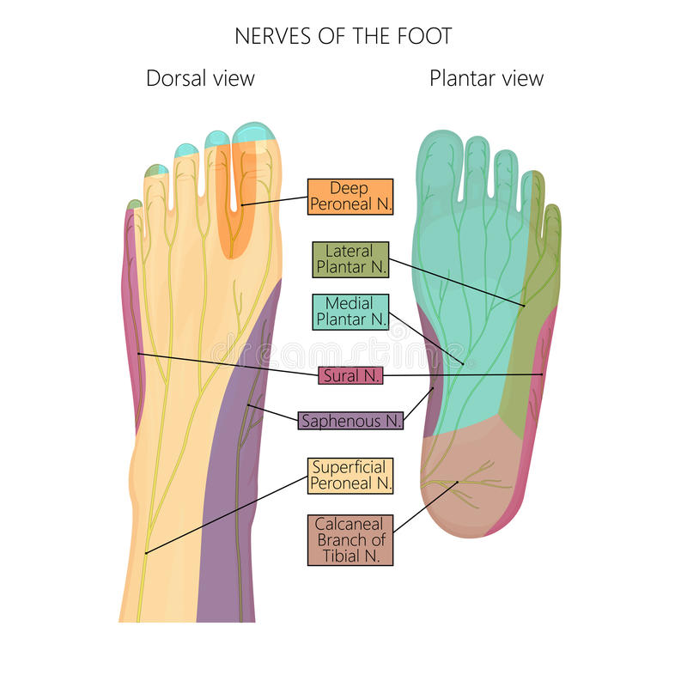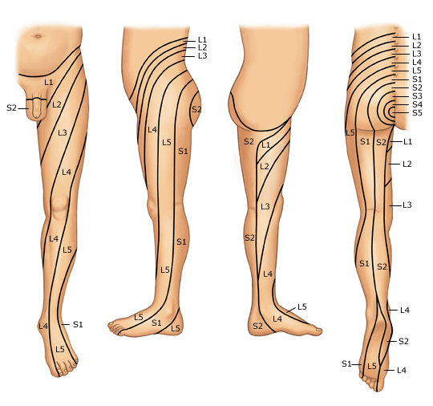

Tornozelo: O exame se inicia pela constatação ou não de edema. Identifica-se o ponto médio intermaleolar que deve estar alinhado ao eixo longitudinal que sobe até a tuberosidade anterior da tíbia, em relação à perna. Já em relação ao pé, esse ponto deve estar alinhado com o espaço do 2o metatarso. Se estiver deslocado internamente, o pé está aduzido (metatarsos varos congênitos), e quando deslocado externamente, o pé está abduzido (pés valgos). Deve-se observar a amplitude, qualidade e conforto do movimento em todas as direções. O tornozelo normal realiza 45º de flexão plantar e 25º de flexão dorsal e deve ser testado com os joelhos fletidos e estendidos. A amplitude de movimento de inversão é de 20º e de eversão é de 10º. Palpar saliências ósseas, ligamentos e tendões em seus trajetos anatômicos.
Exame do pé com carga: observar o paciente apoiando o próprio peso sobre os pés fornece dados importantes como: valgismo ou varismo do joelho e/ou do tornozelo. Pode-se notar áreas de hiperpressão, que são pontos mais claros e isquêmicos na imagem plantar e qual a forma da superfície plantar dos pés, diferenciando os pés planos dos pés cavo. O arco longitudinal medial deve ter pelo menos 14 mm no adulto.
Enquanto o paciente caminha quatro dados básicos devem ser colhidos:
- Eixo da marcha;
- Ângulo do passo;
- Amplitude do passo;
- Apoio.
Essas características podem estar alteradas em processos patológicos, mas podem representar situações características de uma determinada faixa etária. Por exemplo, uma marcha com amplitude de passo reduzida pode ser um dado de normalidade em um idoso ou a presença de um hálux rígido doloroso devido a uma anormalidade.
Em algumas manobras, como na manobra da "ponta dos pés", solicita-se ao paciente que se erga sobre as cabeças dos metatarsos elevando os calcanhares, para avaliar uma combinação de fatores, o grau de mobilidade da articulação subtalar, a potência muscular e a integridade de alguns tendões.

2)TESTES ESPECÍFICOS DE TORNOZELO E PÉ:
TESTE | ESTRUTURA E/OU FUNÇÃO | DESCRIÇÃO
Gaveta  Anterior | Ligamento fibulotalar anterior | O examinador apoia uma das mãos sobre a face anterior da tíbia, logo acima do tornozelo e, com a outra, envolve o calcanhar do membro a ser examinado. Nessa posição aplica força para deslocar anteriormente o pé, enquanto a perna permanece fixa. Avaliar tornozelo contralateral para comparar. | 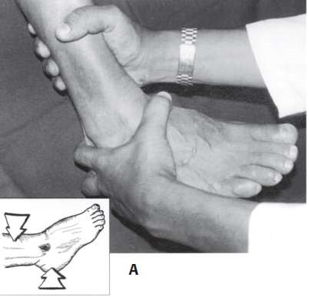
Gaveta  Posterior | Ligamento fibulotalar posterior | O examinador apoia uma das mãos sobre a face anterior da tíbia, logo acima do tornozelo e, com a outra, envolve o calcanhar do membro a ser examinado. Nessa posição aplica força para deslocar posteriormente o pé, enquanto a perna permanece fixa. Avaliar tornozelo contralateral para comparar. | 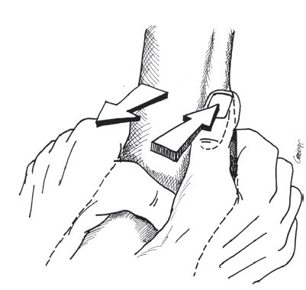
Teste de Thompson | Integridade do Tendão de Aquiles | Com o paciente em decúbito ventral e com os joelhos fletidos a 90°, aplica-se compressão manual vigorosa na massa muscular da panturrilha. Essa compressão produz encurtamento da massa muscular que se transmite pelo tendão de Aquiles até o pé que sofre flexão plantar quando o tendão está íntegro. Se não houver movimentação do pé, o teste é positivo e sugere lesão no tendão de  Aquiles. | 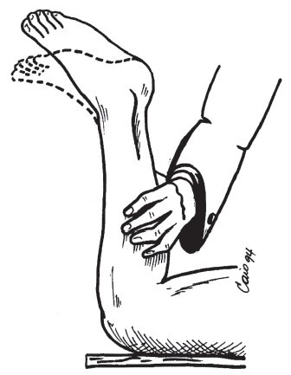
Teste do estresse em varo do tornozelo | Ligamento fibulocalcâneo e da cápsula lateral do tornozelo. | O examinador aplica, com uma das mãos, força varizante na região do calcanhar, mantendo a extremidade distal da perna fixa com a outra mão. Quando há lesão, observa-se exagero varismo do pé, surgindo zona de depressão na face lateral do tornozelo, logo abaixo do maléolo fibular. Avaliar tornozelo contralateral para comparar. | 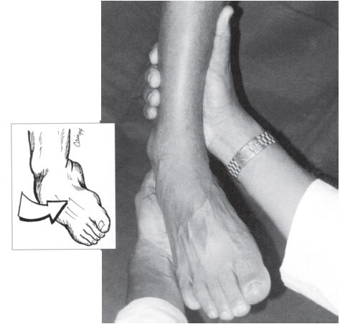
Teste do estresse em valgo do tornozelo | Ligamento deltóide | O examinador aplica, com uma das mãos força valgizante na região do calcanhar, enquanto mantém fixa a extremidade inferior da perna com a outra mão. Comparando os lados, pode evidenciar, no lado lesado, exagero de excursão em valgo do pé. Avaliar tornozelo contralateral para comparar.
Teste de mobilidade da articulação subtalar | Articulação talocalcânea | Uma das mãos mantém a relação original entre o médio e antepé com o retropé, a outra aplica forças varizantes e valgizantes no calcanhar, percebendo a movimenta-ção entre o talo e o calcâneo; | 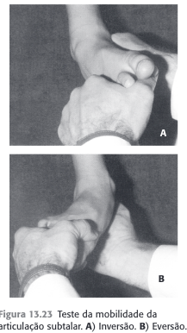
Manobra de hiperextensão do tornozelo e dos artelhos | Fáscia Plantar | Teste que distende a fáscia plantar tornando-a mais superficial e palpável em toda a sua extensão. Com uma das mãos, o examinador apreende os artelhos produzindo sua extensão máxima, ao mesmo tempo que produz a extensão máxima do tornozelo. Em quadros inflamatórios agudos, a manobra pode desencadear dor aguda no ponto de maior inflamação ou nas inserções calcâneas. | 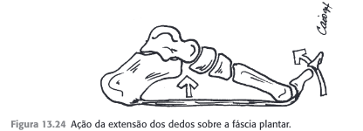

COLUNA
Lucyana Cristina Pereira Macedo
Rômulo José de Castro Resende

COLUNA CERVICAL
1) Inspeção
A)Estática: Deve-se procurar assimetrias no pescoço e analisar se a deformidade é classificada como redutível ou irredutível. Importante observar:
- Alterações na pele
- Alteração na altura de implantação dos cabelos
- Características que possam ser associadas à malformação
- Presença de vesículas, descoloração ou cicatrizes
B)Dinâmica: Deve-se analisar a amplitude de movimentos da coluna cervical, realizando movimentos ativos com a cabeça. Pode-se pedir ao paciente para que segure uma espátula entre os dentes para melhor avaliação dos ângulos formados
- Flexão: o paciente deve encostar o queixo no tórax
- Extensão: em perfil, deve-se observar um alinhamento da fronte e nariz com o plano horizontal. O arco normal de flexoextensão é de 130°
- Rotação lateral: queixo alinhado com ombros – movimento normal de 80°
- Inclinação lateral: o paciente deve encostar a orelha no ombro

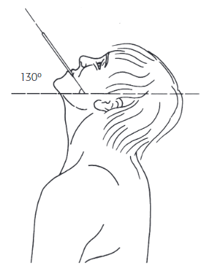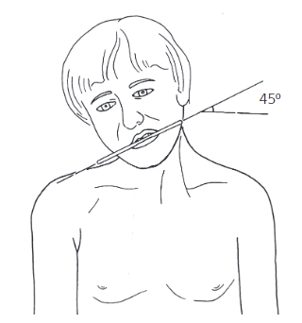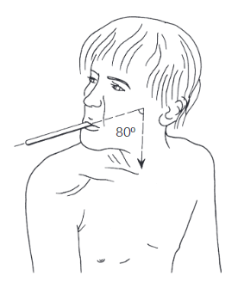
2) Palpação
A)Partes moles: a palpação na região cervical pode ser dividida entre duas zonas clínicas:
Trígono anterior: Limitado superiormente pela mandíbula, inferiormente pela incisura supraesternal e lateralmente pelas bordas anteriores do músculo esternocleidomastóideo. Deve-se então palpar, em posição supina:
- Músculo esternocleidomastóideo
- Cadeia linfática anterior
- Glândula tireoide
- Parótidas
- Fossa subclavicular
- Pulso carotídeo bilateralmente, mas não simultaneamente
Face posterior: deve-se palpar no paciente sentado:
- Músculo trapézio
- Cadeia linfática anterior ao trapézio
- Nervos occipitais maiores, palpáveis na protuberância occipital quando espessados
- Ligamento nucal superior, localizado entre protuberância occipital externa e processo espinhoso de C7: procurar por pontos dolorosos
B)Palpação óssea: Deve ser realizada com o paciente em posição supina, para relaxamento da musculatura cervical. Palpar na região anterior:
- Osso hioide – oposto a corpo vertebral de C3
- Cartilagem tireóidea – nível de C4
- Primeiro anel cricóide – nível de C6
- Tubérculo carotídeo – anterior ao processo transverso de C6, lateral ao anel cricóide
- Região occipital, com protuberância occipital externa, linha nucal e processo mastoide
- Processos espinhosos das vértebras cervicais e superfícies articulares situadas lateralmente
Pode-se testar a amplitude de movimentos de forma passiva nesta etapa
3) Exame neurológico: Deve avaliar reflexos, sensibilidade e função motora de cada nível neurológico, visto que a compressão de raízes cervicais pode ser uma causa de afecção cervical.
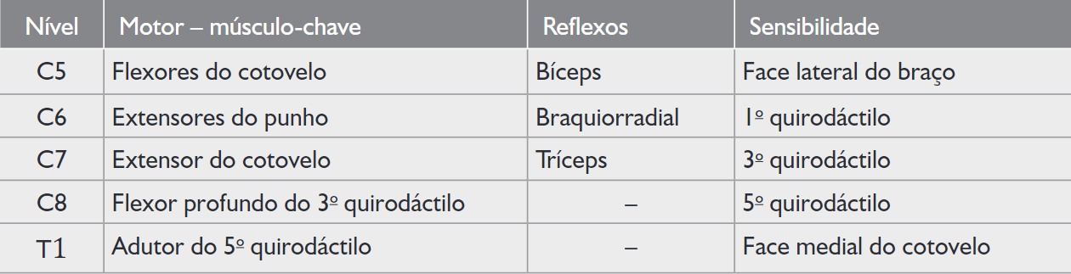
Exame físico em ortopedia / [organização] Tarcisio E. P. de Barros Filho , Osvandré Lech ;coordenador Alexandre Fogaça Cristante. - 3. ed. - São Paulo : Sarvier, 2017

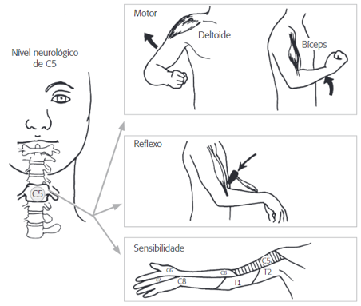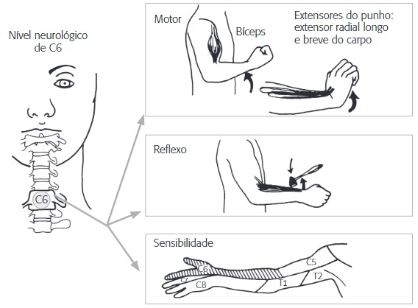

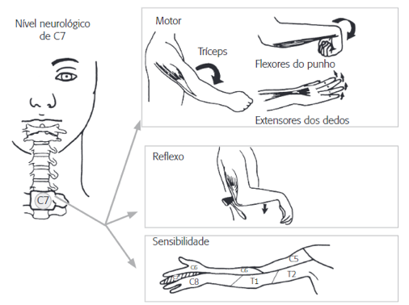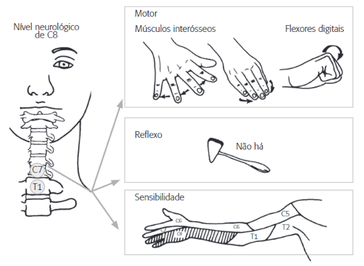
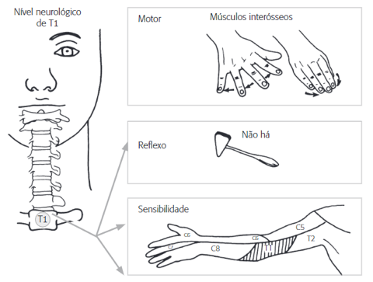

4)TESTES ESPECIFICOS DA COLUNA CERVICAL
TESTE | ESTRUTURA/  FUNÇÃO | DESCRIÇÃO | IMAGEM
TESTE DA DISTRAÇÃO | Radiculopatia cervical | O examinador posiciona as mãos no queixo e na região posterior da cabeça do paciente sentado, e realiza a distração da região cervical. A manobra abre os forames neurais, aliviando a dor consequente à compressão radicular. | 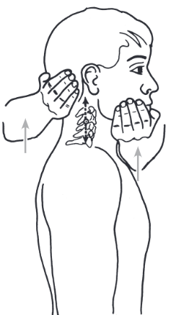
MANOBRA DE SPURLING | Radiculopatia cervical | Realizada com flexão lateral da cabeça do paciente, na qual o examinador realiza pressão sobre o topo da cabeça. O teste é positivo quando ocorre aumento dos sintomas radiculares na extremidade. | 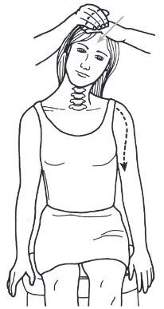
TESTE DA EXTENSÃO DA RAIZ | Radiculopatia cervical | Deve-se realizar a extensão, abdução e rotação externa do braço do paciente de forma passiva, com cotovelo e punho estendidos. Em seguida, deve-se inclinar a cabeça do paciente para o lado oposto. Pode gerar dor radicular causada por irritação de raiz nervosa | 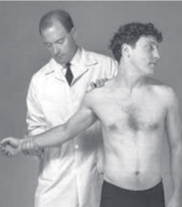
TESTE DO ALÍVIO EM ABDUÇÃO DO OMBRO | Radiculopatia cervical | Pede-se ao paciente sentado que coloque ativamente a mão do membro afetado no topo do crânio. O alívio da dor no membro afetado indica compressão de raiz nervosa, geralmente em C5-C6. | 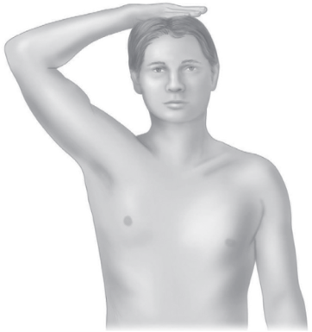
SINAL DE LHERMITTE | Irritação meníngea | O examinador deve fletir a cabeça do paciente sentado de encontro ao tórax. Pode-se aumentar a sensibilidade do teste com flexão de quadril. Positivo se o paciente refere dor, parestesia ou dor irradiada para as extremidades.
MANOBRA DE VALSALVA | Compressão do canal medular | Pede-se ao paciente que prenda a respiração e realize força para baixo, como se fosse evacuar. O aumento da pressão intratecal leva ao agravamento dos sintomas de lesões que comprimem o canal | 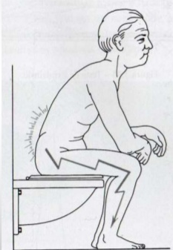
TESTE DA ARTÉRIA VERTEBRAL | Patência das artérias vertebrais | Com o paciente em decúbito dorsal e com a cabeça fora da maca, o examinador movimenta e permanece por 30 segundos com a cabeça do paciente nas seguintes posições: extensão cervical, rotação para a direita e para a esquerda, rotação para ambos os lados com o pescoço estendido. A rotação para um lado afeta a artéria vertebral contralateral. Quando há estenose, o paciente sente tontura, sensação de cabeça vazia e nistagmo. | 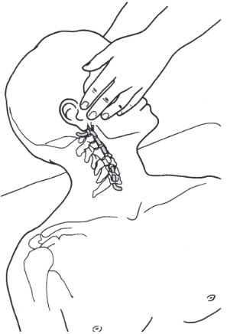
TESTE DE ADSON | Permeabilidade da artéria subclávia | O examinador deve abduzir e rodar externamente o membro superior do paciente, enquanto palpa seu pulso radial. Em seguida, pede-se ao paciente que prenda a respiração e mova a cabeça em direção ao membro examinado. A compressão da artéria resulta em alteração do pulso | 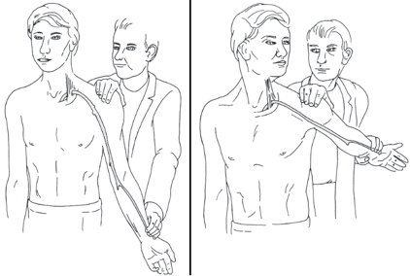
MANOBRA DEFICITÁRIA | Diminuição da força dos membros superiores | Pede-se ao paciente que fique sentado, com os braços estendidos para frente no plano horizontal e os dedos afastados entre si. A posição deve ser mantida por 2 minutos e o examinador deve avaliar déficits distais, proximais ou globais | 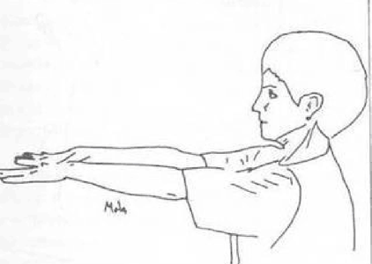
Deve-se avaliar também a presença de dor e dificuldade à deglutição, pois podem ser causadas por lesões na região anterior da coluna cervical, tais como: protuberâncias ósseas, osteófitos e intumescências dos tecidos moles. Outro passo importante é examinar áreas que possam estar lesionadas causando dor referida, como dentes, garganta, mandíbula, face, orelhas e couro cabeludo.

COLUNA TORÁCICA:
O exame físico da coluna torácica se torna mais prático quando o examinador realiza todas as etapas em cada posição, para que o paciente não precise retornar a uma posição anterior. Desta forma, é sugerido que realize os passos de inspeção, palpação, manobras e mensuração com o paciente de pé, posteriormente sentado e por último, deitado.

EM PÉ:
1) Inspeção: O paciente deve se posicionar de pé e de costas para o examinador, com o tórax despido e sem calçados. O examinador então avalia a postura, massa muscular, simetria dos ombros e escápulas e linha média vertebral. O triângulo de Talhe (1) formado pelos membros superiores e cintura, também deve ser simétrico nos dois lados. A inspeção da pele deve avaliar:
- Manchas cutâneas na coloração café com leite
- Nódulos de tamanhos variados, podendo ser associados à neurofibromatose
- Tufos pilosos, contração de pele e outros sinais indicativos de malformação congênita
Com o paciente em posição lateral e braços estendidos e paralelos ao solo, o examinador avalia as curvaturas da coluna, que devem ser harmônicas. Na inspeção anterior, o examinador deve observar a presença dos músculos peitorais, deformidades na parede torácica e assimetrias.
A dor torácica pode se originar também de estruturas viscerais, sendo então uma dor referida (2).
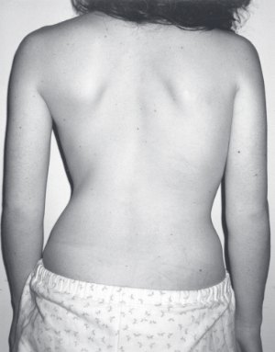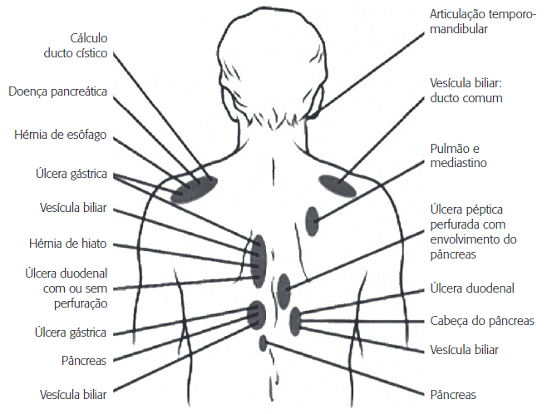
(1) ( 2)

2) Palpação: Mais eficaz quando realizada com o paciente sentado

3) MANOBRAS E MENSURAÇÕES:
TESTE/MEDIDA | DESCRIÇÃO | IMAGEM
ALINHAMENTO DA COLUNA | O examinador coloca o fio de prumo na 7ª vértebra cervical e acompanha a linha média até o sulco interglúteo. Caso o fio não passe pelo sulco devido ao desvio da coluna, deve-se medir a distância do fio até o processo espinhoso mais desviado. | 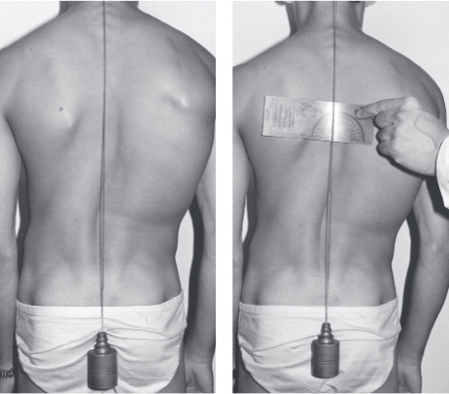
NIVELAMENTO PÉLVICO | Deve-se usar uma régua de nível apoiada nas cristas ilíacas e analisar se há desnível por encurtamento de um lado. Caso haja, deve-se pedir ao paciente para que eleve o calcanhar desde lado até ocorrer o nivelamento, e posteriormente, medir a altura do chão ate o calcanhar. | 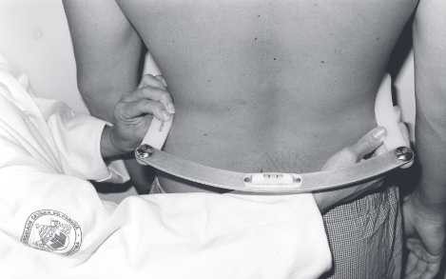
AMPLITUDE ARTICULAR | As amplitudes para a coluna torácica em flexão, extensão e inclinação lateral são até 45° em cada movimento. Pode-se avaliar a flexão com o uso de uma fita métrica, medindo a distância entre C7 e T12 nas posições de pé e flexionada. A diferença da medida deve ser aproximadamente 2,5cm. | 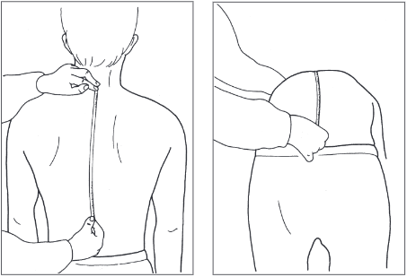
INCLINAÇÃO ANTERIOR  (ADAMS) | O paciente deve inclinar para frente até estar paralelo com o chão, e com os braços pendentes. O examinador deve abaixar para ficar com os olhos no nível da coluna e detectar a presença de giba, que pode ter a altura medida com um goniômetro e sua angulação com um escoliômetro. Avalia a presença de escoliose | 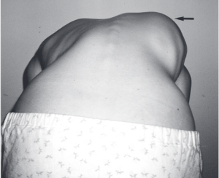
MÚSCULO SERRÁTIL ANTERIOR | O paciente se posiciona de frente para uma parede, com as mãos apoiadas nela e a empurrando. Caso haja deficiência do serrátil anterior, a escápula se inclina e afasta do gradil costal, de forma que fica elevada e com polo inferior rodado medialmente. | 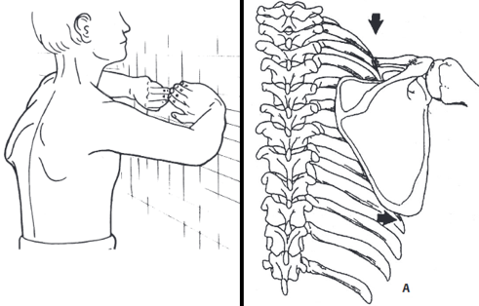
MÚSCULO TRAPÉZIO | A manobra é realizada igual a do músculo serrátil, mas caso a deficiência seja do trapézio, a escápula ficará mais baixa, translada lateralmente e com ângulo inferior rodado lateralmente. | 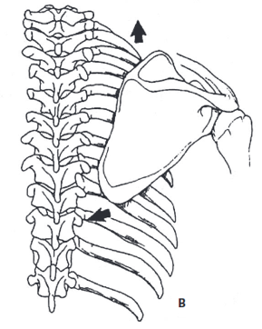
FLEXÃO DE QUADRIL  Avaliação de cifose e retração dos músculos isquiotibiais | O paciente deve se inclinar para frente com joelhos estendidos, tentando tocar o solo. O examinador deve observar lateralmente para identificar acentuação de cifose e se o paciente consegue fletir o quadril amplamente. Deve-se medir a distância entre o solo e os dedos do paciente. Outra forma de avaliar retração é pedindo ao paciente que coloque um dos membros inferiores sobre a maca e tente alcançar o pé.

SENTADO
1) Inspeção: O examinador procura por alguma modificação produzida pela mudança de posição, além de observar a postura habitual

2) Palpação:
- Escápula: identificar sua espinha, que deve estar na altura de T3
- Vértebras: identificar locais dolorosos
- Músculos romboides: paciente de pé e com o membro superior em rotação interna máxima e adução (imagem)
- Gradil costal: palpado em sua totalidade
- Trapézio e grande dorsal: palpar os limites
- A palpação da região lateral e anterior deve ser realizada com o paciente deitado
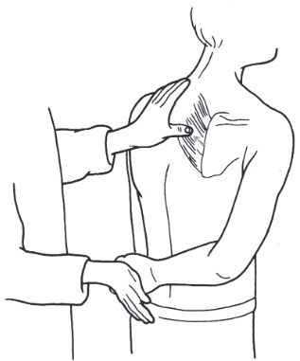
3) MANOBRAS E MENSURAÇÕES:
- Rotação: para direita e esquerda com pelve fixada = até 50°. Identificar dor ou limitações
- Sinal de Giordano: percussão das lojas renais
- Expansão torácica: medida com fita métrica ao redor do tórax na altura dos mamilos.
- A diferença entre a inspiração e expiração deve ser de no mínimo 3cm.
- Músculo peitoral: o paciente abduz o ombro em 90° e o examinador traciona os braços pra trás para avaliar retração
- braços pra trás para avaliar retração

DEITADO
Inspeção e palpação: devem ser realizadas em decúbito ventral caso haja alguma alteração com a mudança de posição.
- Escoliose: avalia-se a flexibilidade através da inclinação lateral forçada para cada lado
- Cifose: Pede-se ao paciente que eleve os membros superiores e o tronco, com membros inferiores
fixados pelo examinador. Observa-se cifose residual nos portadores de cifose fixa.

Em decúbito dorsal, a inspeção e palpação são voltadas para as costelas, esterno e suas articulações. Complementa-se a palpação de arcos costais em decúbito lateral. Uma manobra possível é a rotação passível de coluna com quadril fixado, para pesquisar dor.
O conhecimento dos principais dermátomos pode auxiliar a identificar lesões.
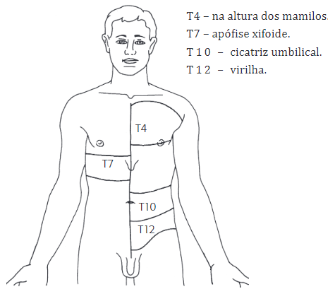
4) Exame neurológico:
SENSIBILIDADE
- Tátil: chumaço e algodão
- Dolorosa: agulha sem ponta
- Térmica: algodão umedecido com álcool
MOTOR: não existe raiz motora testável nessa região
REFLEXO:
- Cutâneo abdominal: com o paciente em decúbito dorsal e parede abdominal relaxada, o examinador estimula o abdome do paciente com um objeto pontiagudo de lateral para medial. A resposta esperada é contração do músculo abdominal para o lado estimulado, e de forma simétrica. É mediado pelas raízes de T7 a T12.
A compressão medular a nível torácico pode gerar reflexos patológicos indicando lesão do neurônio motor superior
- Sinal de babinski: extensão do hálux ao se realizar reflexo cutaneoplantar
- Oppenheim: extensão do hálux ao se estimular a região da crista da tíbia de proximal para distal
- Clônus: contrações repetidas do grupo muscular após alongamento passivo
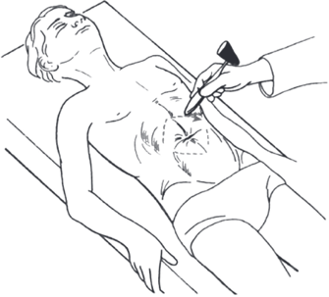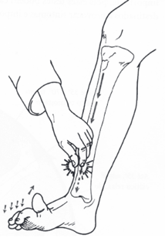

Coluna lombar

O exame físico inicia no momento em que o paciente entra no consultório, por meio da observação do seu comportamento e aspecto geral.
Deve-se avaliar a marcha do paciente, presença de claudicação, posições antálgicas, a maneira como se senta e se levanta da cadeira, os movimentos ao despir-se e ao responder aos diversos movimentos solicitados. Em geral, na presença de lombalgia, os pacientes evitam se curvar ou torcer a coluna, mantendo uma postura rígida.

1) Inspeção
A inspeção deve ser realizada com o paciente na posição ereta e despido, examinando-se as faces anterior, posterior e lateral da sua superfície corporal.
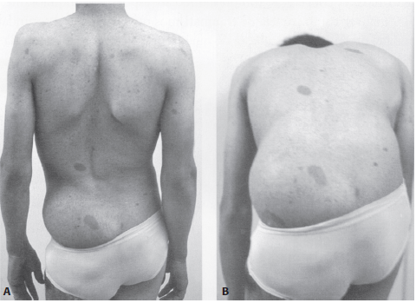
Figura 3. Portador de neurofibromatose (observar as manchas “café com leite” presentes no tronco) e com aparente deformidade na coluna lombar. Thompson, Jon C. Atlas de anatomia ortopédica – Netter. 2a edição. Elsevier Brasil, 2012.
Pele à inspecionada para a procura de cicatrizes (cirurgias anteriores ou ferimentos), escoriações, equimoses ou hematomas (em traumas podem indicar lesão dos ligamentos posteriores e presença de fratura instável), lesões de pele como manchas “café com leite” (presentes na neurofibromatose, displasia fibrosa e doenças do colágeno), tufos pilosos (podem indicar espina bifida oculta ou diastematomielia), edema ou depressão anormal (espondilolistese). Lesões ou manchas na pele, localizadas na linha média, sugerem a presença de lesões neurais ocultas ou anomalias do mesoderma.
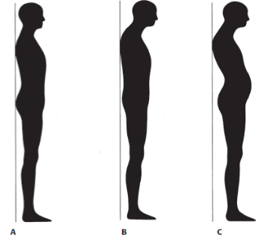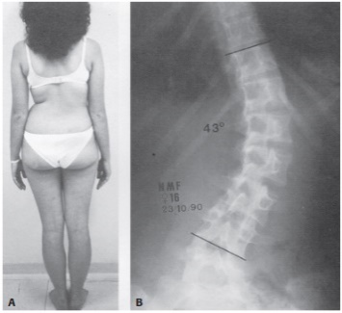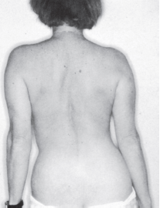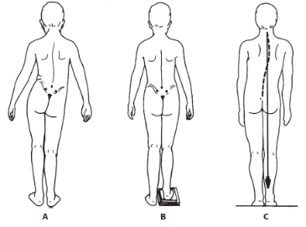
Figura 4. Relação normal das curvas sagitais da coluna vertebral (A), aumento da cifose torácica (B) e da lordose lombar (C). Thompson, Jon C. Atlas de anatomia ortopédica – Netter. 2a edição. Elsevier Brasil, 2012.
Figura 5. Desalinhamento do tronco no plano sagital (A) e frontal (B) devido à luxação congênitado quadril. Thompson, Jon C. Atlas de anatomia ortopédica – Netter. 2a edição. Elsevier Brasil, 2012.
Figura 7. Portadora de hérnia de disco com presença de desvio da coluna lombar no plano frontal, secundária à contratura muscular, que estava presente na fase aguda da doença. Thompson, Jon C. Atlas de anatomia ortopédica – Netter. 2a edição. Elsevier Brasil, 2012.
Figura 6. Representação da escoliose do tipo não estruturado devido à diferença de comprimento dos membros inferiores (A) e o desaparecimento da deformidade da coluna lombar com correção da diferença dos membros inferiores (B). Nas escolioses do tipo estruturado.
Plano sagital à observado o alinhamento da coluna, observando-se a postura do paciente. O aumento ou a redução da lordose lombar devem ser observados.

Plano frontal à observado o alinhamento vertical da coluna vertebral, o alinhamento horizontal das cristas ilíacas, a simetria do contorno lateral da cintura e do triângulo do talhe, que é formado pelos membros superiores e face lateral do tronco. Também avalia o equilíbrio da coluna vertebral por meio de uma linha de prumo, apoiada sobre o occipital ou C7, que está em linha nos indivíduos normais com o sulco glúteo.

2) Palpação
Cristas ilíacas e as espinhas ilíacas posterossuperiores e anterossuperiores à deve-se palpar bilateralmente para a verificação da horizontalização da bacia. No plano frontal estão localizadas na mesma linha e, no plano sagital, as espinhas ilíacas anterossuperiores estão localizadas abaixo da espinha ilíaca posterossuperior.
Processos espinhosos à são palpados na procura de pontos dolorosos ou depressões (espondilolistese). Nos traumatismos vertebrais, a palpação entre os processos espinhosos pode permitir a identificação de fraturas com ou sem lesão dos ligamentos posteriores.
Musculatura paravertebral à é palpada para a identificação de contratura muscular ou presença de nódulos e tumorações. Pequenas regiões hipersensíveis, denominadas ponto-gatilho e relacionadas às síndromes miofasciais, podem também ser palpadas na região lombar.
Nervo ciático à deve ser palpado em todo seu trajeto, desde a região da nádega até a região poplítea, indoa identificação de compressões nervosas localizadas fora do canal e forame vertebral. O
Abdome e a musculatura abdominal deve ser palpada com o paciente na posição semissentada, para a observação de assimetria ou fraqueza muscular e para a detecção de dor, massas, organomegalias e frêmitos.

3) Movimento
A amplitude dos movimentos da coluna lombar apresenta variações com a idade e sofre influência da flexibilidade das articulações e do grau de alongamento dos músculos isquiotibiais. A amplitude da flexão na coluna lombar varia de 40 a 60º; a extensão, de 20 a 35º; a inclinação lateral, de 15 a 20º; e a rotação, de 3 a 18º.
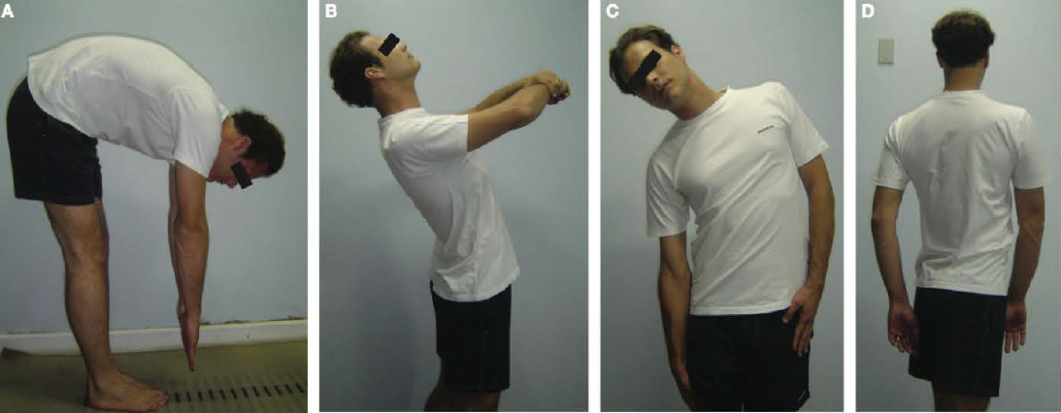
Figura 8. Movimentos da coluna lombar. A. Flexão. B. Extensão. C. Flexão lateral. D. Rotação. CARVALHO MA; LANNA CCD; BERTOLO, MB; FERREIRA, GA. Reumatologia - Diagnóstico e Tratamento. 4ª ed. São Paulo: AC Farmacêutica, 2014
Para avaliar a flexão, pede-se ao paciente que se curve para diante o mais que puder, com os joelhos retos, tentando tocar o chão. Os pacientes com espasmo de músculos paravenebrais podem ser incapazes de fletir a coluna ou apresentar limitação desse movimento. A dor observada durante a flexão da coluna, irradiando-se para membros inferiores, pode ainda estar relacionada a conflito disco-vertebro-radicular. A extensão da coluna lombar é avaliada pedindo-se ao paciente para curvar-se para trás, o máximo que puder. A espondilolistese aumenta a dor lombar durante a extensão, podendo apresentar alívio com a flexão. Também as lesões degenerativas das articulações zigoapofosárias, com consequente estenose de canal medular, podem apresentar dor nesse movimento, referindo certo alívio com a flexão. Para avaliar a inclinação e rotação lateral da coluna, observa-se o máximo de inclinação e rotação conseguido para cada um dos lados e comparam-se os resultados.

4) Exame neurológico
É possível, através da distribuição anatômica da dor, juntamente com alterações de força e reflexos em membros inferiores, saber o nível de comprometimento na coluna. Assim, verifica-se que uma hipossensibilidade em face medial, da perna e do pé, com fraqueza na dorsiflexão e inversão do pé e redução do reflexo patelar, representam lesão da raiz de L4; uma parestesia na face lateral da perna e dorso do pé, com redução de força de extensão do hálux, comprometimento de L5; e a hipossensibilidade da face lateral do pé, com redução da força de flexão plantar e eversão do pé, além da redução do reflexo aquileu, é compatível com comprometimento de S1.
Um método simples de memorização das raízes nervosas que suprem os grupos musculares do membro inferior é:
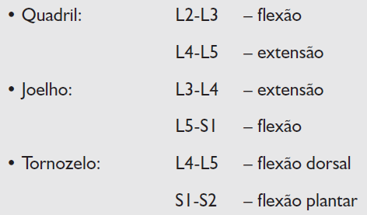
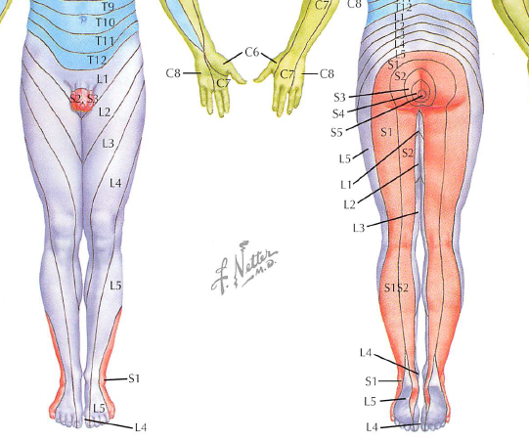
Figura 9. Demarcação esquemática dos dermátomos mostrada como seguimentos distintos. Thompson, Jon C. Atlas de anatomia ortopédica – Netter. 2a edição. Elsevier Brasil, 2012.
5) TESTES ESPECIAIS
TESTE | ESTRUTURA E/OU FUNÇÃO | DESCRIÇÃO | IMAGEM
TESTE DE SCHOBER | Coluna lombar | Paciente na posição ortostática é delimitado um espaço de 15cm (l0cm acima e 5cm abaixo do processo espinhoso de L5), e o teste é considerado positivo se não ocorrer aumento de pelo menos 6cm na flexão máxima. | 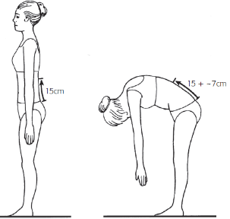
TESTE DE ELEVAÇÃO DO MEMBRO INFERIOR (EMI) | Hérnias entre L4-L5 e L5-S1 (> 70º); nervo ciático (entre os 35º e 70º) | Realizado por meio da elevação passiva do membro inferior com o joelho mantido em extensão. A elevação é feita pelo tornozelo, que permanece em posição neutra e relaxada, e é anotado o grau de flexão do quadril quando aparecem os sintomas, frequentemente dor no MI | 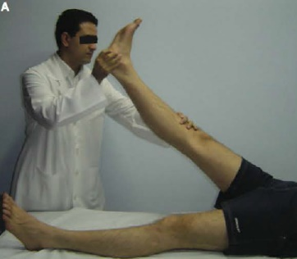
SINAL DE BRAGARD | Radiculopatia lombar | Após a realização do EMI, o membro inferior pode ser abaixado até a posição em que os sintomas desaparecem, e então é realizada a dorsiflexão passiva do tornozelo, que provoca o reaparecimento dos sintomas. Potencializa com a flexão ativa da coluna cervical. | 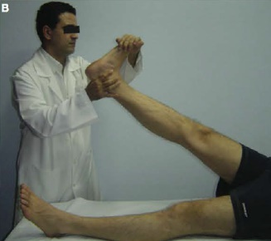
SINAL DE BOWSTRING | Radiculopatia lombar | Mantendo-se a posição de flexão do quadril que provocou o aparecimento de dor durante a realização do EMI e flexionando-se o joelho cerca de 20º, é possível provocar o reaparecimento dos sintomas radiculares por meio da aplicação de pressão sobre o nervo tibial na fossa poplítea | 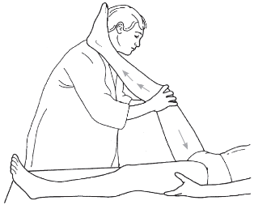
SINAL DO TRIPÉ | Nervo ciático ou contratura dos músculos posteriores da coxa | Extensão passiva do joelho com o paciente na posição  sentada resulta na inclinação do tronco do paciente para trás. | 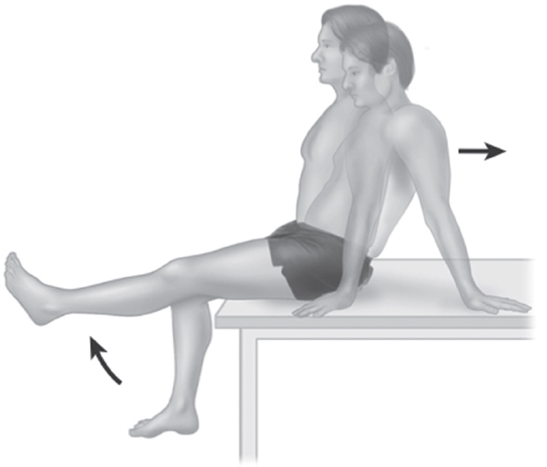
TESTE DE NACHLAS | Raízes lombares altas que formam o nervo femoral  (L2 e L3) | Paciente em decúbito ventral, é realizada a flexão passiva do joelho até que o calcanhar toque a nádega. O aparecimento de dor na região lombar na região de L2-L3, nádega ou coxa pode indicar compressão radicular.  Pode ser potencializado pela extensão simultânea do quadril | 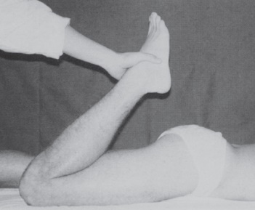
TESTE DE NAFFZIGER | Radiculopatia cervical/ lombar | As veias jugulares são comprimidas por aproximadamente 10 segundos, enquanto o paciente permanece na posição supina. A face do paciente fica ruborizada e é pedido para ele tossir. O aparecimento de dor na região lombar causado pela tosse indica a presença de aumento da pressão intratecal. | 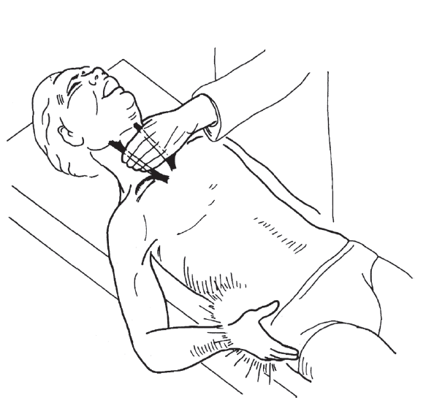
MANOBRA DE VALSALVA | Radiculopatia cervical/ lombar | Em posição sentada, é solicitada a realização  de expiração forçada com a boca fechada e esforço semelhante ao ato de evacuar. O aparecimento  ou agravamento da dor indica aumento da pressão intratecal. | 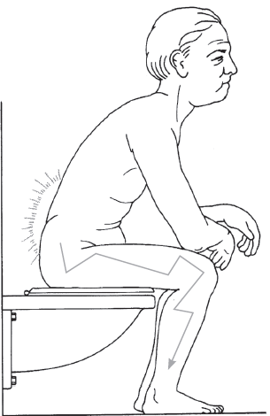
TESTE DE PATRICK OU FABERE | Articulação sacroilíaca contralateral  E coxofemoral  ipsilateral | Em posição supina, com o quadril e o joelho flexionados, e o pé apoiado sobre o joelho contralateral. A pelve é fixada com uma das mãos, enquanto a outra exerce pressão sobre o membro realizando sua abdução e rotação externa. É positivo quando a dor aparece ou é exacerbada e na região sacroilíaca – superior medial da nádega
TESTE DE GAENSLEN | Articulação sacroilíaca ipsilateral | Em decúbito dorsal com os quadris e os joelhos fletidos até a face anterior do tronco. Com uma das nádegas sem contato com a superfície de apoio da mesa de exame, o membro inferior do lado da nádega sem apoio é solto em direção ao solo, e a manobra é positiva quando é manifestada dor na região sacroilíaca
TESTE DE HOOVER | Teste para detectar simulação | Em posição supina, com o examinador sustentando ambos os calcanhares, é solicitada a elevação de um dos membros inferiores. Normalmente, o paciente realiza força para baixo com o membro oposto ao que está elevando, e a ausência dessa força para baixo no lado contrário ao da elevação sugere simulação | 